

Schlussbericht
Netzqualitätsmessung und Ursachenanalyse Lichtflackern
Gasthaus Kreuz, Oberdorfstrasse 16, 9524 Zuzwil SG

Messkampagne 05.08.2026 bis 17.08.2026 · 3 Messpunkte · IEC 61000-4-30 Ed.3 Class A
Objekt | Gasthaus Kreuz, Oberdorfstrasse 16, 9524 Zuzwil SG
Betreiber | P. Züger, Gasthaus Kreuz
Auftraggeber | Baumann Elektrokontrollen GmbH, Hirschenstrasse 17, 9200 Gossau
Netzbetreiber | Elektrizitätswerk Zuzwil · 230/400 V · 50 Hz · TN-C-S
Anlass | Wiederkehrendes Flackern der LED-Beleuchtung im Gastraum
Messmittel | 3 × Camille Bauer Metrawatt PQMobile5000, IEC 61000-4-30 Ed.3 Class A
Messzeitraum | 05.08.2026 bis 17.08.2026, rund 287 Stunden durchgehend
Verfasser | Burak Ücöz, kabuu — Netzqualität & EMV Messungen, Im Abt 9 A, 8240 Thayngen
Berichtsstand | 23.08.2026

Hinweis zur Verwendung dieses Berichts
Die Kapitel 1 bis 9 sowie 12 bis 15 sind für die Weitergabe an Auftraggeber und Betreiber bestimmt.
Kapitel 10 und 11 enthalten die vollständigen Rechenwege und den Massnahmenkatalog mit technischen Details. Sie sind für Fachpersonal geschrieben.
Anhang C ist als internes Arbeitsmaterial gekennzeichnet und vor einer Weitergabe an den Endkunden zu entfernen.

Inhaltsverzeichnis
Verzeichnis der Kapitel und Abschnitte. In Word mit F9 aktualisierbar.
1. Zusammenfassung für die Entscheidung 5
1.1 Die drei Kernaussagen 5
1.2 Warum Normkonformität und Beschwerde zusammenpassen 5
1.3 Empfehlung in Kurzform 6
2. Ausgangslage und Auftrag 7
2.1 Beschwerdebild 7
2.2 Auftrag 7
2.3 Abgrenzung der Beurteilungsebenen 7
2.4 Angaben des Netzbetreibers 7
3. Anlagenbeschreibung 9
3.1 Übergabe und Hauptverteilung 9
3.2 Relevante Verbraucher 9
3.3 Bereits ausgeführte Massnahme 9
3.4 Einpoliges Übersichtsschema 10
4. Messkonzept und Durchführung 11
4.1 Messpunkte 11
4.2 Messmittel und Zeiträume 11
4.3 Erfasste Grössen 11
4.4 Hinweis zur Datenqualität 12
5. Normative Grundlagen und Grenzwerte 13
5.1 Angewandte Normen und Regelwerke 13
5.2 Grenzwerte nach EN 50160, Niederspannung 13
5.3 Grenzwerte der Einzelharmonischen 14
5.4 Bedeutung des Flickerwerts 14
6. Messergebnisse MP‑1, Übergabepunkt 15
6.1 Gesamtergebnis 15
6.2 Messwerte im Einzelnen 15
6.3 Bewertung der einzelnen Grössen 16
6.4 Spannungseinbrüche und schnelle Spannungsänderungen 16
6.5 Dokumentierte Ereignisse an MP‑1 16
7. Messergebnisse MP‑2, Unterverteilung Erdgeschoss 18
7.1 Verwertbarkeit 18
7.2 Gültige Messwerte 18
7.3 Schieflast und Neutralleiterstrom 18
7.4 Ereignis an MP‑2 19
7.5 Auffälliger Flickerwert 19
8. Messergebnisse MP‑3, PV-Einspeisung 20
8.1 Gesamtergebnis 20
8.2 Einspeiseleistung 20
8.3 Verhalten der Wechselrichter bei Spannungseinbrüchen 20
8.4 Netzrückwirkungen der Photovoltaikanlage 21
9. Ursachenanalyse 22
9.1 Das Prinzip Quelle, Pfad, Opfer 22
9.2 Anwendung auf die drei Messpunkte 22
9.3 Das Muster der Unsymmetrie 22
9.4 Ereignisserien statt Einzelereignisse 23
9.5 Prüfung der Rundsteuer-Hypothese 23
9.6 Zusammenfassende Ursachenbewertung 24
10. Berechnungen und Herleitungen 25
10.1 Anschlussleistung und Anlagengrössen 25
10.2 Frequenzeinordnung der Rundsteuersignale 25
10.3 Signalspannung in absoluten Werten 26
10.4 Netzimpedanz aus der Spannungsanhebung 26
10.5 Spannungsänderung durch Lastsprünge 26
10.6 Konstantleistungs-Test der Wechselrichter 27
10.7 Nachweis des offenen Messpfads an MP‑2 27
10.8 Neutralleiterstrom aus der Schieflast 28
10.9 Resonanzprüfung im Lichtstromkreis 28
10.10 Strombilanz der Anlage 29
10.11 Warum die Ereignisse in der Normstatistik unsichtbar sind 29
11. Massnahmenkatalog 30
11.1 Grundsätze der Massnahmenwahl 30
11.2 Übersicht aller in Frage kommenden Massnahmen 30
11.3 M1 bis M3: Installationstechnische Massnahmen 31
11.4 M4 und M5: Geräteseitige Massnahmen an der Beleuchtung 33
11.5 M6 bis M9: Passive Filtertechnik 34
11.6 M10 bis M12: Aktive Systeme 36
11.7 M13 und M14: Weitere Optionen 38
11.8 M15 bis M20: Ergänzende Optionen 38
11.9 Wirksamkeitsmatrix 41
11.10 Entscheidungslogik 41
11.11 Hinweis zu Kosten 42
12. Annahmen, Unsicherheiten und Belastbarkeit 43
12.1 Herkunft aller verwendeten Grössen 43
12.2 Messunsicherheit der Geräte 43
12.3 Was diese Messung nicht beantworten kann 44
12.4 Was diese Messung sicher beantwortet 44
13. Weiteres Vorgehen 46
13.1 Der entscheidende nächste Schritt 46
13.2 Weitere offene Punkte 46
13.3 Erhebungsblatt für den nächsten Termin 47
13.4 Nachweis der Wirksamkeit 47
14. Weiterführende Untersuchungsmöglichkeiten 48
14.1 Aus dem vorhandenen Datenbestand, ohne neue Messung 48
14.2 Ergänzende Messungen am Objekt 48
14.3 Erhebungen ohne Messtechnik 49
14.4 Empfohlene Reihenfolge 49
14.5 Abdeckung der Fragestellungen durch die bisherige Messung 50
15. Bilddokumentation 51
15.1 Ersatzschaltbild der Wirkkette 51
15.2 Messpunkt MP‑1, Übergabepunkt und Hauptverteilung 52
15.3 Messpunkt MP‑2, Unterverteilung Erdgeschoss 54
15.4 Messpunkt MP‑3, PV-Abgang 56
15.5 Objekt und Symptom 57
Anhang A: Übersicht der Messwerte aller Messpunkte 59
Anhang B: Zeitachse des Rundsteuerprogramms 60
Anhang C: Interne Hinweise 61
C.1 Formale Punkte in den Geräteberichten 61
C.2 Empfehlung zur Weitergabe der Geräteberichte 61
C.3 Korrekturen eigener Zwischenaussagen im Projektverlauf 61
C.4 Prüfvermerk 62
Kapitel 1

1. Zusammenfassung für die Entscheidung

1.1 Die drei Kernaussagen
Erstens: Das Netz ist in Ordnung
Die vom Elektrizitätswerk Zuzwil gelieferte Spannungsqualität erfüllt am Übergabepunkt die Anforderungen der EN 50160 über den gesamten Messzeitraum vollständig. Alle sieben Bewertungsgrössen sind eingehalten, es gab keine einzige Grenzwertverletzung und keine fehlenden Messwerte.
Zwei voneinander unabhängige Messgeräte an derselben Stelle bestätigen dieses Ergebnis übereinstimmend. Ein Mangel auf der Netzseite liegt nicht vor.

Zweitens: Das Rundsteuersignal ist nicht die Ursache
Das Rundsteuersignal des Werks mit 492 Hz wurde an allen drei Messpunkten erfasst. Der höchste gemessene Pegel beträgt 2,40 Prozent der Nennspannung bei einem zulässigen Wert von 9,0 Prozent.
Der Pegel liegt damit am unteren Rand dessen, was das Elektrizitätswerk selbst als übliche Praxis beschreibt. Als Ursache für ein wiederkehrendes Flackern ist er nicht plausibel.

Drittens: Die Ursache liegt in der Kundenanlage
Es wurden Spannungsänderungen von bis zu 10,35 Prozent gemessen. Diese liegen zwar oberhalb der Grenze für einen normativen Spannungseinbruch, aber weit über der Schwelle, ab der ein Flackern sichtbar wird.
Der Langzeitflicker erreicht Spitzenwerte von 1,62. Der Wert 1,0 entspricht definitionsgemäss der Schwelle, ab der die Hälfte der Beobachter das Flackern als störend empfindet.
Alle Messungen zeigen übereinstimmend, dass diese Änderungen durch Lastschaltungen innerhalb der Anlage entstehen, mit deutlichem Schwerpunkt auf einer der drei Phasen.

1.2 Warum Normkonformität und Beschwerde zusammenpassen
Dieser Punkt ist für das Verständnis des Berichts zentral. Die EN 50160 beschreibt einen statistischen Mindeststandard über eine Woche. Sie bewertet das 95-Prozent-Perzentil, nicht jeden einzelnen Zeitpunkt. Einzelne Ereignisse dürfen den Grenzwert überschreiten, solange die Wochenstatistik hält.
Ebene | Ergebnis dieser Messung
Übergabepunkt, normativ | Alle Grenzwerte eingehalten. Der Netzbetreiber erfüllt seine Lieferverpflichtung.
Technische Wirkung beim Betreiber | Flickerwerte zeitweise über der Wahrnehmungsschwelle. Die Beschwerde ist berechtigt.
Auflösung | Zwischen dem statistischen Mindeststandard und der Wahrnehmung im Gastraum klafft eine Lücke. Genau in dieser Lücke liegt dieser Fall.

1.3 Empfehlung in Kurzform
Rang | Massnahme | Aufwand | Voraussetzung
1 | Zeitliche Zuordnung der Flickerspitzen zu den Betriebszeiten, um den Verursacher zu benennen | gering, aus vorhandenen Daten | keine, sofort möglich
2 | Phasenzuordnung der Beleuchtung erfassen und gegebenenfalls auf die schwächer belastete Phase umhängen | gering | Verursacher bekannt oder Phasenlage geprüft
3 | Symmetrierung der Anlagenbelastung durch Umverteilung einphasiger Grossverbraucher | mittel | Lastgang je Abgang bekannt
4 | Sanfteres Zuschalten des identifizierten Verursachers, etwa über Sanftanlauf oder gestaffelte Freigabe | mittel | Verursacher benannt
5 | Austausch oder Ergänzung der Leuchten beziehungsweise Umstellung auf DALI-Ansteuerung | mittel bis hoch | wenn die Störfestigkeit der Leuchten der begrenzende Faktor ist
6 | Filtermassnahmen | hoch | nur nach Impedanz- und Resonanzprüfung, siehe Kapitel 11

Grundsatz dieses Berichts
Es wird keine Komponente auf Verdacht empfohlen. In der Anlage ist bereits ein Netzfilter nachgerüstet worden, ohne dass zuvor gemessen wurde. Dieser Bericht wiederholt diesen Fehler nicht.
Der Massnahmenkatalog in Kapitel 11 ist deshalb als Entscheidungsstruktur aufgebaut: Für jede mögliche Ursache wird die wirksame Massnahme benannt, ebenso die unwirksamen und die riskanten.
Die Festlegung erfolgt, sobald der Verursacher benannt ist. Der dafür nötige Schritt ist in Kapitel 12 beschrieben und aus den bereits vorhandenen Messdaten zu leisten.

Kapitel 2

2. Ausgangslage und Auftrag

2.1 Beschwerdebild
Im Gastraum des Restaurants tritt wiederkehrend ein sichtbares Flackern der LED-Beleuchtung auf. Der Betreiber beschreibt das Auftreten als bevorzugt am Abend und bei voller Belegung. Ein Teil der Leuchten ist über lange Leitungen in einer Brandschutzdecke angeschlossen.
Am 24.06.2026 wurde die Installation vom Übergabepunkt bis zur einzelnen Leuchte aufgenommen und fotografisch dokumentiert. Die Aufnahmen sind in Kapitel 13 enthalten.

2.2 Auftrag
- Ursache des Flackerns objektiv feststellen.
- Normative Einordnung der Spannungsqualität am Übergabepunkt.
- Belastbare Empfehlung für allfällige Massnahmen.
- Kein Verbau von Komponenten vor Vorliegen der Messresultate.

2.3 Abgrenzung der Beurteilungsebenen
Ein an der Leuchte sichtbares Flackern bedeutet nicht automatisch eine Verletzung der EN 50160. Die Norm beschreibt die Spannungsqualität am Übergabepunkt zum Netzbetreiber, nicht an internen Punkten der Kundenanlage. Beide Ebenen werden in diesem Bericht getrennt bewertet.
Ebene | Massstab | Zuständigkeit bei Abweichung
Übergabepunkt (PCC) | EN 50160, Bewertung über eine Woche, 95-Prozent-Perzentil | Netzbetreiber
Kundenanlage intern | Gerätenormen, Störfestigkeit, technische Wirkung | Betreiber, auch wenn EN 50160 am Übergabepunkt eingehalten ist
Einzelgerät (Leuchte) | Störfestigkeit nach EN 61000-2-2, Prüfung nach IEC 61000-4-13 | Produktwahl beziehungsweise Hersteller

2.4 Angaben des Netzbetreibers
Das Elektrizitätswerk Zuzwil publiziert zum Thema Lichtflackern ein eigenes Faktenblatt. Die folgenden Angaben sind daraus sinngemäss übernommen und für die Beurteilung unmittelbar relevant.
Angabe | Wert
Zusammenhang Flackern und Rundsteuerung | Aus eigenen Untersuchungen im Versorgungsgebiet vielfach ein direkter Zusammenhang, besonders bei konventionell über Lichtschalter gedimmten LED-Anlagen
Dauer eines Telegramms | 6 bis 180 Sekunden
Dauer der Einzelimpulse | 0,1 bis 7 Sekunden
Frequenzbereich allgemein | 110 bis 3’000 Hz
Eingespeister Signalpegel | 2 bis 5 Prozent der Nennspannung, je nach örtlicher Praxis
Position zur Störfestigkeit | Auch Geräte ohne ausreichende Störfestigkeit nach EN 61000-2-2 können verantwortlich sein
Genannte Abhilfen | Herstellerempfehlungen der Leuchten prüfen, empfohlene Dimmer einsetzen, betroffene Verbraucher auf eine andere Phase umhängen, wenn möglich DALI-Dimmer verwenden, Filteranlage bei der Einspeisung; für einen 40-A-Filter rund CHF 4’000 ohne Montage und Anschluss

Zuständige Stellen: Elektrizitätswerk Zuzwil, Hinterdorfstrasse 3, 9524 Zuzwil. Technik und Beratung durch IBG Engineering AG, Sandackerstrasse 24, 9245 Oberbüren.
Kapitel 3

3. Anlagenbeschreibung

3.1 Übergabe und Hauptverteilung
Element | Feststellung
Anschluss | Niederspannung ab Hausanschlusskasten des Werks im Weinkeller
Bezügersicherung | NH00, max. 125 A (Beschriftung 1F1, siehe Bild 03)
Anschlussleistung | 86,6 kVA, berechnet aus 400 V und 125 A (Kapitel 10.1)
Verrechnung | Zähler des Elektrizitätswerks im Zählerfeld, Wandlermessung
Rundsteuerung | Rundsteuerempfänger im Zählerfeld vorhanden (Bild 02)
Überspannungsschutz | Ableiter Typ 1+2 am Eingang der Hauptverteilung
Abgänge Hauptverteilung | 2F3, 2F4, 2F5, 2F6, 7F1, 7F2, 7F4 bis 7F7 (Bild 04)
PV-Abgang | 1F5, Vorsicherungen je 100 A (Bild 10)

3.2 Relevante Verbraucher
Bereich | Geräte und Anschlusswerte
Kältetechnik UG, Abgang 2F6 | Frigel-Steuerung, Danfoss VLT Refrigeration Drive; Verdichter Bitzer 2FES-2Y-40S mit Betriebsstrom 9,2 A und Anlaufstrom 39 A; Verdichter Bitzer 2HES-1Y-40S mit Betriebsstrom 6,6 A und Anlaufstrom 28,9 A
Küche | Kombidämpfer 7F1, iVario Pro 2-S 7F2, Induktionsgenerator 4F4, Ceran 4F5, Geschirrspüler 5F5
Wärme und Warmwasser | Wärmepumpe mit Elektro-Heizeinsätzen 3F1 bis 3F4, mit Sperre des Elektrizitätswerks
PV-Anlage, Abgang 1F5 | 2 × Huawei SUN2000-17K-MB0, trafolos; Typenschild je Gerät DC 18’040 W, AC 18’700 W, max. Eingangsspannung 1100 V, Eingangsstrom 2 × 40 A; Summe 37,4 kW; LONGi Hi-MO 6 Module Typ LR5-54HTB; Errichter Elektro Jung AG
Beleuchtung Gastraum | LED-Leuchten RIBAG 4142.012.27.17 D, 230 V / 50 Hz, 12 W, IP 54, Anschluss über WAGO-221-Klemmen, Treiber integriert, kein externes Vorschaltgerät; zusätzlich dekorative Pendelleuchten
Unterverteilung EG | Lichtstromkreis 1F6, weitere Abgänge für Gläserspüler, Kaffeemaschine, Steckdosen, Küchenlicht und Aussenbeleuchtung

3.3 Bereits ausgeführte Massnahme
Im Lichtstromkreis 1F6 ist extern ein einphasiger Netzfilter Schurter FMBB-MRYB-0611 für 6 A verbaut, hinter einem separaten Fehlerstromschutzschalter 1F6.1 mit 25 A und 30 mA. Der Lichtstromkreis ist laut Beschriftung zudem über eine unterbrechungsfreie Stromversorgung bei der Hauptverteilung geführt.
Einordnung dieser Massnahme
Der Filter wurde nachgerüstet, bevor eine Messung vorlag. Das Elektrizitätswerk beschreibt in seinem Faktenblatt eine Filteranlage bei der Einspeisung in die Hausinstallation mit einer Grössenordnung von 40 A. Der vorgefundene Filter ist einphasig, für 6 A ausgelegt und wirkt nur in diesem einen Stromkreis.
Die vorliegende Messung zeigt, dass der Signalpegel des Rundsteuersystems mit 2,40 Prozent bei einem Grenzwert von 9,0 Prozent unauffällig ist. Ein Filter gegen dieses Signal adressiert damit keine nachgewiesene Ursache.
Eine Wirkungsprüfung des vorhandenen Filters durch Vorher-Nachher-Vergleich liegt nicht vor und wäre bei einer allfälligen Nachmessung nachzuholen.

3.4 Einpoliges Übersichtsschema
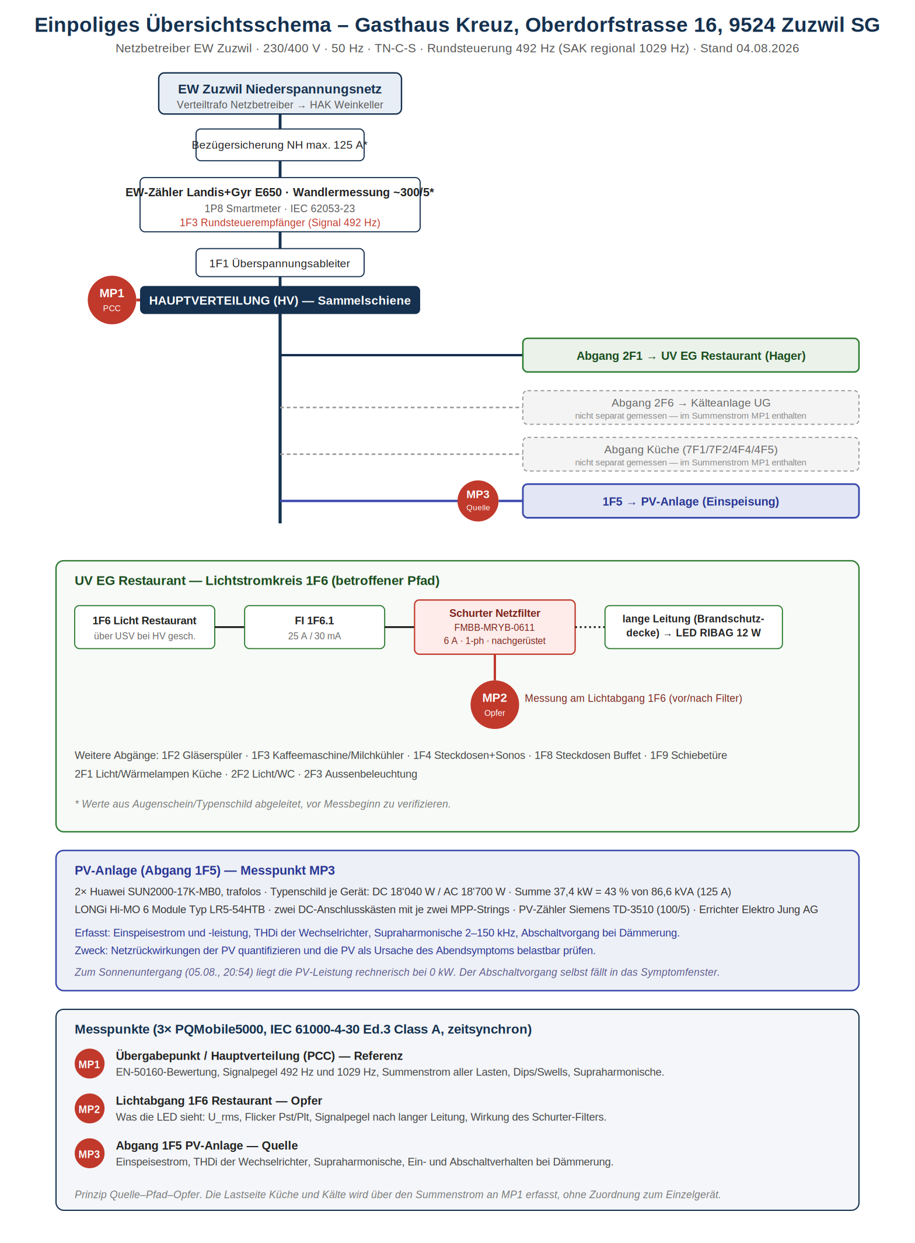
Abbildung 1: Einpoliges Übersichtsschema mit den drei Messpunkten nach dem Prinzip Quelle, Pfad, Opfer.
Kapitel 4

4. Messkonzept und Durchführung

4.1 Messpunkte
MP | Ort und Anschluss | Aufgabe
MP‑1 | Übergabepunkt und Hauptverteilung Keller | Referenzmessung. Bewertung nach EN 50160, Signalspannung 492 Hz und 1029 Hz, Summenstrom aller Lasten, Ereigniserfassung.
MP‑2 | Unterverteilung Erdgeschoss Restaurant | Was die Beleuchtung sieht: Spannung, Flicker, Signalpegel nach der Leitungsstrecke, Ströme der Endstromkreise.
MP‑3 | PV-Abgang 1F5 in der Hauptverteilung | Netzrückwirkungen der Photovoltaikanlage, Einspeisestrom und Verhalten bei Spannungsänderungen.

4.2 Messmittel und Zeiträume
MP | Serien-Nr. | Firmware | Messzeitraum | Dauer
MP‑1 | 1242048001 | 3.20.11613-15 | 05.08. 08:30 bis 17.08. 07:50 | 287,3 h
MP‑2 | 1242043001 | 3.12.10528-17 | 05.08. 09:10 bis 17.08. 07:40 | 286,5 h
MP‑3 | 1242046001 | 3.20.11613-15 | 05.08. 09:30 bis 17.08. 07:50 | 286,3 h

Alle drei Geräte sind vom Typ Camille Bauer Metrawatt PQMobile5000 und arbeiten nach IEC 61000-4-30 Ed.3 in Klasse A. Die Messungen liefen zeitsynchron und durchgehend. Bei allen Grössen weisen die Berichte 0,000 Prozent fehlende Messwerte aus.
Zur Messdauer
Die EN 50160 verlangt eine Bewertung über mindestens eine Woche. Mit rund 287 Stunden, entsprechend 1,71 Wochen, ist diese Anforderung deutlich übererfüllt.
Die ursprünglich vereinbarte Messdauer betrug eine Woche. Die Verlängerung auf zwei Wochenzyklen erhöht die Aussagekraft und wurde nicht zusätzlich verrechnet.

4.3 Erfasste Grössen
Grösse | Erfassung
Spannung und Strom | L1, L2, L3 und N, Effektivwerte über 10/12 Perioden
Frequenz | 10-Sekunden-Werte
THD Spannung und Strom | bezogen auf die jeweilige Grundschwingung
Einzelharmonische | H2 bis H25 nach EN 50160, Spektrum bis 50. Ordnung
Signalspannung | 3-Sekunden-Mittelwerte, Bewertung über 99 Prozent eines Tages
Flicker | Pst über 10 Minuten und Plt über 2 Stunden nach IEC 61000-4-15
Ereignisse | Spannungseinbrüche, Überspannungen, Unterbrechungen, schnelle Spannungsänderungen mit Halbperioden-Effektivwerten
Unsymmetrie | Gegensystemgehalt
Leistung | Wirk-, Blind- und Scheinleistung sowie Leistungsfaktor

4.4 Hinweis zur Datenqualität
Einschränkung an MP‑2
Am Messpunkt MP‑2 war der Spannungsmesspfad der Phase L2 über die gesamte Messdauer unterbrochen. Das Gerät zeigt dort durchgehend rund 72 V statt 235 V.
Der Nachweis erfolgt dreifach unabhängig: über die Zeigergeometrie der gemessenen Spannungen, über den Vergleich mit MP‑1 und MP‑3, die an derselben Einspeisung 235 V messen, und über die rechnerische Reproduktion des vom Gerät ausgewiesenen Unsymmetriewerts. Die Herleitung steht in Kapitel 10.7.
Betroffen sind ausschliesslich die von U2 abgeleiteten Grössen an MP‑2. Nicht betroffen sind alle Ströme, die Spannungen L1 und L3, die Frequenz, die Signalspannung und die Flickerwerte auf L1 und L3.
Die normative Bewertung nach EN 50160 stützt sich auf MP‑1 und wird durch MP‑3 bestätigt. Sie ist von dieser Einschränkung nicht berührt.

Kapitel 5

5. Normative Grundlagen und Grenzwerte

5.1 Angewandte Normen und Regelwerke
Norm | Gegenstand
EN 50160 | Merkmale der Spannung in öffentlichen Elektrizitätsversorgungsnetzen
IEC 61000-4-30 Ed.3, Klasse A | Verfahren zur Messung der Spannungsqualität
IEC 61000-4-15 | Messverfahren für Flicker, Pst und Plt
IEC 61000-4-7 | Messung von Oberschwingungen und Zwischenharmonischen
EN 61000-2-2 | Verträglichkeitspegel im öffentlichen Niederspannungsnetz
IEC 61000-4-13 | Prüfung der Störfestigkeit gegen Oberschwingungen und Zwischenharmonische
IEC 61000-3-2 und IEC 61000-3-12 | Grenzwerte für Oberschwingungsströme von Geräten
EN 61800-3 | Elektromagnetische Verträglichkeit von elektrischen Antrieben
NIN 2020, NIV, EleG, ESTI-Weisungen | Schweizerischer Installations- und Rechtsrahmen
Werkvorschriften EW Zuzwil | Bindende Vorgaben des Netzbetreibers

5.2 Grenzwerte nach EN 50160, Niederspannung
Die folgenden Werte entsprechen der Konfiguration der Messgeräte und sind in allen drei Übereinstimmungsberichten identisch hinterlegt.
Bewertungsgrösse | Grenzwert 1 | Bewertungsanteil | Grenzwert 2
Frequenz | 99,0 bis 101,0 % von 50 Hz | 99,5 % einer Woche | 94,0 bis 104,0 %, 100 % einer Woche
Spannung | 90,0 bis 110,0 % von Un | 95,0 % einer Woche | 85,0 bis 110,0 %, 100 % einer Woche
Langzeitflicker Plt | 0,0 bis 1,0 | 95,0 % einer Woche | —
Signalspannung | 0,0 bis 9,0 % von Un | 99,0 % eines Tages | —
Spannungs-Unsymmetrie | 0,0 bis 2,0 % | 95,0 % einer Woche | —
THD Spannung | 0,0 bis 8,0 % | 95,0 % einer Woche | —

Absolut ergeben sich bei einer Nennspannung von 230 V folgende Schwellen:
Schwelle | Absolutwert | Bedeutung
90 % Un | 207,0 V | untere Grenze des Toleranzbands; zugleich Schwelle für einen Spannungseinbruch
110 % Un | 253,0 V | obere Grenze des Toleranzbands
85 % Un | 195,5 V | untere Grenze nach Grenzwert 2
9,0 % Un | 20,70 V | Grenzwert der Signalspannung
5,0 % Un | 11,50 V | oberer Rand des vom Werk genannten üblichen Signalpegels
2,0 % Un | 4,60 V | unterer Rand des vom Werk genannten üblichen Signalpegels

5.3 Grenzwerte der Einzelharmonischen
Bewertung jeweils über das 95-Prozent-Perzentil einer Woche, Angaben in Prozent der Grundschwingung.
H2 | H3 | H4 | H5 | H6 | H7 | H8 | H9
2,0 | 5,0 | 1,0 | 6,0 | 0,50 | 5,0 | 0,50 | 1,50

H10 | H11 | H12 | H13 | H14 | H15 | H16 | H17
0,50 | 3,50 | 0,50 | 3,0 | 0,50 | 1,0 | 0,50 | 2,0

H18 | H19 | H20 | H21 | H22 | H23 | H24 | H25
0,50 | 1,50 | 0,50 | 0,75 | 0,50 | 1,50 | 0,50 | 1,50

5.4 Bedeutung des Flickerwerts
Der Flickerstörfaktor ist so normiert, dass der Wert 1,0 der Reizschwelle entspricht. Bei Plt gleich 1,0 empfindet etwa die Hälfte der Beobachter die Leuchtdichteschwankung als störend. Werte darüber sind entsprechend deutlicher wahrnehmbar.
Plt-Wert | Vielfaches der Reizschwelle | Einordnung
0,20 | 0,2 | unauffällig, entspricht dem Normalbetrieb dieser Anlage
1,00 | 1,0 | Reizschwelle nach Definition
1,19 | 1,2 | über der Reizschwelle, gemessen auf L3
1,62 | 1,6 | deutlich über der Reizschwelle, gemessen auf L2

Kapitel 6

6. Messergebnisse MP‑1, Übergabepunkt
MP‑1 ist die normativ massgebende Messstelle. Die Bewertung nach EN 50160 bezieht sich ausschliesslich auf diesen Punkt.

6.1 Gesamtergebnis
Ergebnis: konform, alle Bewertungsgrössen erfüllt
Keine einzige Grenzwertverletzung, weder bei Grenzwert 1 noch bei Grenzwert 2.
0,000 Prozent fehlende Messwerte über 287,3 Stunden.
Der Übereinstimmungsbericht des Messgeräts weist das Gesamtergebnis als konform und erfüllt aus.

Bewertungsgrösse | Resultat | Verletzung Grenzwert 1
Frequenz | erfüllt | 0,000 %
Spannung U1N, U2N, U3N | erfüllt | 0,000 %
Langzeitflicker Plt | erfüllt | 0,000 %
Signalspannung | erfüllt | 0,000 %
Spannungs-Unsymmetrie | erfüllt | 0,000 %
THD Spannung | erfüllt | 0,000 %
Harmonische U | erfüllt | 0,000 %

6.2 Messwerte im Einzelnen
Grösse | Minimum | Mittel | Maximum | Grenzwert
Frequenz | 49,89 Hz | 50,00 Hz | 50,10 Hz | 49,5 bis 50,5 Hz
U1N | 226,45 V | 234,73 V | 239,46 V | 207 bis 253 V
U2N | 225,26 V | 234,97 V | 239,72 V | 207 bis 253 V
U3N | 225,06 V | 235,41 V | 239,74 V | 207 bis 253 V
Plt U1N | 0,11 | 0,22 | 0,92 | 1,0
Plt U2N | 0,07 | 0,20 | 1,62 | 1,0
Plt U3N | 0,07 | 0,19 | 1,19 | 1,0
Signalspannung Us | 0,00 % | 0,01 % | 2,40 % | 9,0 %
Unsymmetrie | 0,00 % | 0,18 % | 1,90 % | 2,0 %
THD U1 | 1,11 % | 1,72 % | 2,40 % | 8,0 %
THD U2 | 1,12 % | 1,75 % | 2,53 % | 8,0 %
THD U3 | 1,03 % | 1,68 % | 2,35 % | 8,0 %

6.3 Bewertung der einzelnen Grössen
Grösse | Bewertung
Frequenz | Bandbreite 0,21 Hz bei einem zulässigen Band von 1,0 Hz. Der Mittelwert liegt bei exakt 50,00 Hz. Unauffällig und typisch für das europäische Verbundnetz.
Spannung | Der tiefste Wert liegt 18,1 V über der unteren Grenze, der höchste 13,3 V unter der oberen. Das Spannungsniveau ist komfortabel im Band. Bezogen auf 230 V bewegt sich die Spannung zwischen 97,9 und 104,2 Prozent.
Langzeitflicker | Der kritische Punkt dieser Messung. Die Mittelwerte von 0,19 bis 0,22 sind unauffällig. Die Maxima auf L2 mit 1,62 und auf L3 mit 1,19 überschreiten jedoch die Reizschwelle. Die Bewertung über das 95-Perzentil bleibt eingehalten, weshalb das Ergebnis formal erfüllt lautet.
Signalspannung | Maximum 2,40 Prozent bei einem Grenzwert von 9,0 Prozent, entsprechend 26,7 Prozent Ausnutzung. Der Mittelwert von 0,01 Prozent zeigt, dass das Signal nur während der kurzen Telegramme präsent ist.
Unsymmetrie | Mittelwert 0,18 Prozent, also unauffällig. Der Maximalwert von 1,90 Prozent nutzt jedoch 95 Prozent des Grenzwerts aus. Es gab kurze Zeiträume mit ausgeprägter Unsymmetrie.
THD Spannung | Alle drei Phasen liegen dicht beieinander bei rund 30 Prozent des Grenzwerts. Die Spannungsverzerrung ist gering.
Harmonische | Keine Verletzung bei H2 bis H25 auf allen drei Kanälen.

6.4 Spannungseinbrüche und schnelle Spannungsänderungen
Die Ereignis-Klassifikationsgrafik des Übereinstimmungsberichts enthält keine eingetragenen Ereignisse. Der Grund ist quantitativ nachvollziehbar.
Kein einziger Spannungseinbruch im Sinne der Norm
Die EN 50160 klassifiziert einen Spannungseinbruch erst unterhalb von 90 Prozent der Nennspannung, also unter 207,0 V.
Der tiefste in der gesamten Kampagne dokumentierte Wert beträgt 210,4 V, entsprechend 91,5 Prozent. Er liegt 3,4 V über der Klassifikationsschwelle.
Alle beobachteten Ereignisse sind daher schnelle Spannungsänderungen unterhalb der Einbruchschwelle. Sie erscheinen in keiner normativen Ereignisstatistik, sind für das Flackern aber sehr wohl relevant.

6.5 Dokumentierte Ereignisse an MP‑1
Zeitstempel | Trigger | Dauer | Typ | Stromverhalten
10.08.2026, 19:00:31,723 | U2 und U3 | 0,097 s | schnelle Spannungsänderung | Strom steigt
16.08.2026, 17:07:13,210 | U2 | 0,020 s | schnelle Spannungsänderung | Strom steigt

Einbruchtiefen der beiden Ereignisse:
Ereignis | L1 | L2 | L3 | Reihenfolge
10.08., 19:00:31 | 2,78 % | 10,35 % | 7,63 % | L2 > L3 > L1
16.08., 17:07:13 | 1,27 % | 6,53 % | 4,83 % | L2 > L3 > L1

Kapitel 7

7. Messergebnisse MP‑2, Unterverteilung Erdgeschoss
Diese Messstelle bildet ab, was an der betroffenen Beleuchtung ankommt. Wegen der in Kapitel 4.4 beschriebenen Einschränkung sind die von L2 abgeleiteten Grössen hier nicht verwertbar.

7.1 Verwertbarkeit
Grösse | Status | Bemerkung
Ströme I1, I2, I3, IN | gültig | unabhängig vom Spannungspfad erfasst
Spannung U1N und U3N | gültig | stimmen mit MP‑1 und MP‑3 überein
Frequenz | gültig | 49,89 bis 50,11 Hz
THD U1 und U3 | gültig | 1,72 und 1,68 Prozent im Mittel
Signalspannung | gültig | Maximum 2,30 Prozent
Flicker L1 und L3 | gültig | siehe Kapitel 7.3
Spannung U2N | ungültig | offener Messpfad
THD U2, Unsymmetrie, Leistungen | ungültig | aus U2 abgeleitet
EN-50160-Bewertung MP‑2 | nicht durchführbar | erfordert alle drei Spannungen

7.2 Gültige Messwerte
Grösse | Minimum | Mittel | Maximum | Grenzwert
Frequenz | 49,89 Hz | 50,00 Hz | 50,11 Hz | 49,5 bis 50,5 Hz
U1N | 226,01 V | 234,76 V | 239,49 V | 207 bis 253 V
U3N | 224,53 V | 235,34 V | 239,76 V | 207 bis 253 V
THD U1 | 1,11 % | 1,72 % | 2,40 % | 8,0 %
THD U3 | 1,04 % | 1,68 % | 2,35 % | 8,0 %
Signalspannung Us | 0,00 % | 0,01 % | 2,30 % | 9,0 %

7.3 Schieflast und Neutralleiterstrom
Die Strommessung an MP‑2 liefert den wichtigsten eigenständigen Befund dieses Messpunkts.
Aufnahme | I1 | I2 | I3 | IN
11.08.2026 | 0,87 A | 11,70 A | 5,83 A | 9,88 A
16.08.2026 | 1,28 A | 10,19 A | 6,49 A | 8,74 A

Bewertung: Der grösste Phasenstrom beträgt das 13-Fache des kleinsten. Elf Tage später zeigt sich dasselbe Bild. Die Schieflast ist kein Momentzustand, sondern der Normalbetrieb dieser Unterverteilung. Der Neutralleiterstrom lässt sich fast vollständig aus dieser Schieflast herleiten, die Rechnung steht in Kapitel 10.8.

7.4 Ereignis an MP‑2
Feld | Angabe
Zeitstempel | 10.08.2026, 19:00:42,735
Trigger | U3
Dauer | 0,090 s
Spannungsverlauf | U1 und U3 von rund 235 V auf rund 218 V, entsprechend rund 7 Prozent
Stromverlauf | alle drei Phasen fallen gemeinsam mit der Spannung

Diagnostisch entscheidend
An MP‑2 fallen Spannung und Strom gleichzeitig. Das ist das Gegenteil des Verhaltens an MP‑1, wo der Strom mit dem Spannungseinbruch anstieg.
Diese Kombination ist eindeutig: Die Unterverteilung Erdgeschoss ist bei diesem Ereignis Betroffene, nicht Verursacherin. Die Beleuchtung und die übrigen Verbraucher dieser Verteilung scheiden als Quelle aus.

7.5 Auffälliger Flickerwert
Kanal | Minimum | Mittel | Maximum | Verletzung
Plt U1N | 0,11 | 0,26 | 9,09 | 0,704 %
Plt U2N | 0,13 | 0,29 | 9,08 | 0,704 %
Plt U3N | 0,07 | 0,23 | 9,08 | 0,704 %

Einordnung dieses Werts
Die Verletzungsquote von 0,704 Prozent entspricht bei rund 143 Zwei-Stunden-Werten genau einem einzigen Wert. Es handelt sich also um ein einmaliges Ereignis, nicht um einen Dauerzustand.
Weder MP‑1 noch MP‑3 haben dieses Ereignis gesehen; dort liegt das Maximum bei 1,62. Zwei unabhängige Geräte an derselben Einspeisung zeigen keinen entsprechenden Wert.
Das Ereignis hat somit nicht an der Sammelschiene stattgefunden. Als Erklärungen kommen ein rein lokales Ereignis in der Unterverteilung oder eine Störung der Messanordnung in Frage.
Da an genau diesem Gerät der beschriebene Anschlussfehler auf L2 bestand, ist eine messtechnische Ursache die wahrscheinlichere Erklärung. Der Wert wird bis zur Klärung des Zeitstempels nicht als Anlagenbefund verwendet und geht nicht in die Ursachenbewertung ein.

Kapitel 8

8. Messergebnisse MP‑3, PV-Einspeisung
MP‑3 erfasst die Einspeisung der Photovoltaikanlage. Die Spannung wird an derselben Sammelschiene abgegriffen wie bei MP‑1, der Strom dagegen im PV-Abgang 1F5.

8.1 Gesamtergebnis
Ergebnis: konform, alle Bewertungsgrössen erfüllt
Keine Grenzwertverletzung, 0,000 Prozent fehlende Messwerte über 286,3 Stunden.
Die Werte stimmen mit MP‑1 auf 0,03 bis 0,04 V überein. Damit ist die Messung gerätetechnisch gegengeprüft.

Grösse | Minimum | Mittel | Maximum | Grenzwert
Frequenz | 49,90 Hz | 50,00 Hz | 50,11 Hz | 49,5 bis 50,5 Hz
U1N | 226,06 V | 234,76 V | 239,50 V | 207 bis 253 V
U2N | 225,75 V | 235,01 V | 239,75 V | 207 bis 253 V
U3N | 224,67 V | 235,44 V | 239,78 V | 207 bis 253 V
Plt U1N | 0,11 | 0,23 | 0,93 | 1,0
Plt U2N | 0,08 | 0,20 | 1,62 | 1,0
Plt U3N | 0,07 | 0,19 | 1,19 | 1,0
Signalspannung Us | 0,00 % | 0,01 % | 2,20 % | 9,0 %
Unsymmetrie | 0,00 % | 0,18 % | 1,77 % | 2,0 %
THD U1 | 1,11 % | 1,72 % | 2,40 % | 8,0 %
THD U2 | 1,11 % | 1,75 % | 2,53 % | 8,0 %
THD U3 | 1,04 % | 1,68 % | 2,35 % | 8,0 %

8.2 Einspeiseleistung
Zeitpunkt | Strom je Phase | Scheinleistung | Anteil an 37,4 kW
10.08.2026, 19:01 | rund 5,0 A | rund 3,5 kVA | rund 9 %
16.08.2026, 17:07 | rund 30,6 A | rund 21,2 kVA | rund 57 %

Die Werte sind mit dem Sonnenstand vereinbar. Am 10.08. lag der Sonnenuntergang bei rund 20:46 Uhr; um 19:01 ist entsprechend nur noch eine geringe Einspeisung zu erwarten. Am Nachmittag des 16.08. sind 57 Prozent der Anlagenleistung plausibel.

8.3 Verhalten der Wechselrichter bei Spannungseinbrüchen
Zeitstempel | Trigger | Dauer | Spannung | Strom
10.08.2026, 19:01:14,115 | U2 und U3 | 0,097 s | L2 auf 210,5 V | steigt von 4,7 auf 5,9 A
16.08.2026, 17:07:51,701 | U2 | 0,020 s | L2 auf 222,0 V | steigt von 29,6 auf 31,7 A

Die Photovoltaikanlage verursacht die Einbrüche nicht, sie reagiert darauf
Der Stromanstieg bei fallender Spannung könnte zunächst den Verdacht wecken, die Wechselrichter seien beteiligt. Die Rechnung in Kapitel 10.6 widerlegt das.
Für eine leistungsgeregelte Quelle gilt bei sinkender Spannung ein proportional steigender Strom. Beim Ereignis vom 16.08. beträgt der gemessene Stromanstieg auf L2 7,09 Prozent, aus dem Spannungsrückgang zu erwarten wären 6,33 Prozent. Auf L3 stehen 5,56 Prozent gegen erwartete 4,83 Prozent. Die Abweichung liegt unter einem Prozentpunkt.
Hinzu kommt die physikalische Gegenprobe: Eine Einspeisung hebt die Spannung an, sie senkt sie nicht. Ein Leistungssprung der Anlage nach oben würde die Spannung anheben, ein Wegfall der Einspeisung würde Spannung und Strom gemeinsam senken. Beobachtet wird fallende Spannung bei steigendem Strom, also keines von beiden.

8.4 Netzrückwirkungen der Photovoltaikanlage
Kriterium | Befund
Spannungsanhebung | Das Spannungsmaximum an der Sammelschiene beträgt 239,78 V, entsprechend 104,3 Prozent der Nennspannung. Der Abstand zur oberen Bandgrenze beträgt 13,2 V. Eine kritische Anhebung liegt nicht vor.
Oberschwingungsströme | Das Spektrum wird von der 3. und 5. Ordnung dominiert und fällt darüber rasch ab. Alle drei Phasen liegen deckungsgleich, was für eine symmetrisch arbeitende dreiphasige Einspeisung erwartbar ist.
Anlagengrösse | 37,4 kW bei einer Anschlussleistung von 86,6 kVA, entsprechend 43 Prozent.
Supraharmonische 2 bis 150 kHz | Nicht ausgewertet. Siehe Kapitel 12.2.

Kapitel 9

9. Ursachenanalyse

9.1 Das Prinzip Quelle, Pfad, Opfer
Die Unterscheidung zwischen Verursacher und Betroffenem erfolgt über den zeitgleichen Stromverlauf. Es gilt eine einfache und eindeutige Regel.
Beobachtung an einem Messpunkt | Schlussfolgerung
Spannung fällt und Strom steigt gleichzeitig | Die Ursache liegt hinter diesem Messpunkt. Eine Last zieht Strom, dieser erzeugt über die Impedanz einen Spannungsfall.
Spannung fällt und Strom fällt ebenfalls | Die Ursache liegt vor diesem Messpunkt. Die Spannung sinkt von aussen, die Verbraucher nehmen dadurch weniger Strom auf.
Spannung fällt und Strom steigt gemäss Leistungsregelung | Es handelt sich um eine geregelte Quelle, die ihre Leistung hält. Sie reagiert, sie verursacht nicht.

9.2 Anwendung auf die drei Messpunkte
Messpunkt | Verhalten bei den Ereignissen | Rolle | Schlussfolgerung
MP‑1 Übergabepunkt | Spannung fällt, Netzbezugsstrom steigt | Quelle liegt dahinter | Die Ursache liegt in der Kundenanlage, nicht im Netz
MP‑2 Unterverteilung EG | Spannung fällt, Strom fällt | Betroffene | Die Ursache liegt ausserhalb der Unterverteilung EG
MP‑3 PV-Einspeisung | Spannung fällt, Strom steigt gemäss Leistungsregelung | reagierende Quelle | Die PV-Anlage verursacht die Ereignisse nicht

Eingrenzung der Ursache
Die Quelle der Spannungsänderungen liegt in der Kundenanlage. Sie liegt weder in der Unterverteilung Erdgeschoss noch in der Photovoltaikanlage.
Damit verbleiben als Verursacher die übrigen Abgänge der Hauptverteilung: die Kältetechnik am Abgang 2F6, die Küche mit Kombidämpfer, Kochsystem und Induktionsgenerator, sowie die Wärmepumpe mit ihren Elektro-Heizeinsätzen.

9.3 Das Muster der Unsymmetrie
Alle vier unabhängig erfassten Spannungsereignisse zeigen dieselbe Reihenfolge der Betroffenheit.
Messpunkt und Ereignis | L1 | L2 | L3 | Reihenfolge
MP‑1, 10.08. 19:00:31 | 2,78 % | 10,35 % | 7,63 % | L2 > L3 > L1
MP‑3, 10.08. 19:01:14 | 2,65 % | 10,35 % | 7,58 % | L2 > L3 > L1
MP‑1, 16.08. 17:07:13 | 1,27 % | 6,53 % | 4,83 % | L2 > L3 > L1
MP‑3, 16.08. 17:07:51 | 1,47 % | 6,33 % | 4,83 % | L2 > L3 > L1

Was die Unsymmetrie aussagt
Ein symmetrischer dreiphasiger Verbraucher, etwa ein Drehstrommotor beim Anlauf, würde alle drei Phasen annähernd gleich belasten. Das ist hier nicht der Fall; das Verhältnis zwischen stärkster und schwächster Phase beträgt bis zum Fünffachen.
Das Muster passt zu einer einphasigen oder stark schieflastigen Last mit Schwerpunkt auf L2.
Damit rücken die dreiphasigen Verdichter der Kälteanlage als alleinige Erklärung in den Hintergrund. In Frage kommen eher einphasige Grossverbraucher: Kombidämpfer, Induktionsgenerator, Kochfeld, Gläserspüler oder die Elektro-Heizeinsätze der Wärmepumpe.
Bestätigt wird dieses Bild durch die an MP‑2 gemessene Schieflast mit einem Verhältnis von 13 zwischen grösstem und kleinstem Phasenstrom und durch die Plt-Maxima an MP‑1 und MP‑3, die ebenfalls auf L2 am höchsten sind.

9.4 Ereignisserien statt Einzelereignisse
Die Zusammenführung aller Messpunkte zeigt ein Muster, das aus jeder Einzelbetrachtung nicht erkennbar war.
Zeitstempel | Messpunkt | Trigger | Dauer | Stromverhalten
10.08. 19:00:31,723 | MP‑1 | U2, U3 | 0,097 s | steigt
10.08. 19:00:42,735 | MP‑2 | U3 | 0,090 s | fällt
10.08. 19:01:14,115 | MP‑3 | U2, U3 | 0,097 s | steigt
16.08. 17:07:13,210 | MP‑1 | U2 | 0,020 s | steigt
16.08. 17:07:51,701 | MP‑3 | U2 | 0,020 s | steigt

Bedeutung der Serienbildung
Am 10.08. liegen drei Ereignisse innerhalb von 43 Sekunden, am 16.08. zwei innerhalb von 39 Sekunden. Die Zeitstempel liegen zu weit auseinander, als dass es sich um dasselbe Ereignis an verschiedenen Messpunkten handeln könnte.
Es handelt sich also um wiederholte Schaltvorgänge in kurzem Abstand. Typische Verursacher sind taktende Verbraucher: Verdichter mit kurzen Zyklen, Heizregister mit Zweipunktregelung oder mehrstufige Anlaufvorgänge.
Für die Wahrnehmung ist genau das entscheidend. Ein einzelner Spannungseinbruch fällt kaum auf. Eine Serie innerhalb einer Minute erzeugt den Eindruck, den der Betreiber als Flackern beschreibt.
Damit löst sich auch ein scheinbarer Widerspruch: Ein Rundsteuertelegramm von maximal 180 Sekunden passte nicht zu einem über den Abend anhaltenden Flackern. Eine Serie von Lastschaltungen passt sehr wohl dazu.

9.5 Prüfung der Rundsteuer-Hypothese
Prüfkriterium | Ergebnis | Bewertung
Signalpegel an MP‑1 | 2,40 % von 9,0 % | 26,7 Prozent Ausnutzung, unauffällig
Signalpegel an MP‑2 | 2,30 % von 9,0 % | 25,6 Prozent Ausnutzung
Signalpegel an MP‑3 | 2,20 % von 9,0 % | 24,4 Prozent Ausnutzung
Vergleich mit Werksangabe | 2 bis 5 Prozent üblich | gemessenes Maximum am unteren Rand
Zeitliche Zuordnung der Ereignisse | keines der fünf Ereignisse fällt mit einem Schaltbefehl zusammen | kein Zusammenhang nachweisbar

Warum die Signalspannungsmessung belastbar ist
Drei unabhängig konfigurierte Geräte an zwei verschiedenen Anschlusspunkten liefern Maxima von 2,20 bis 2,40 Prozent bei identischem Mittelwert von 0,01 Prozent.
Wäre ein Kanal auf eine falsche Frequenz parametriert, läge der Wert dort nahe null. Eine zufällige Übereinstimmung dreier Geräte auf 0,2 Prozentpunkte ist praktisch ausgeschlossen.
Der Mittelwert nahe null bei einem klaren Maximum entspricht exakt dem erwarteten Verhalten kurzer Telegramme von 6 bis 180 Sekunden Dauer.
Die Spanne von 2,20 bis 2,40 Prozent ist Streuung von Einzelmaxima über rund 344’000 Drei-Sekunden-Werte je Gerät und kein systematischer Effekt.

Schlussfolgerung: Das Rundsteuersignal ist als Ursache für ein wiederkehrendes Flackern nicht plausibel. Nicht ausgeschlossen bleibt, dass ein normal hoher Signalpegel bei einem besonders empfindlichen Leuchtmittel sichtbar wird. Das wäre dann jedoch ein Produktthema und kein Netzthema.

9.6 Zusammenfassende Ursachenbewertung
Mögliche Ursache | Bewertung | Begründung
Rundsteuersignal 492 Hz | entkräftet | Pegel bei einem Viertel des Grenzwerts, an drei Geräten übereinstimmend gemessen. Keine zeitliche Korrelation zu den Ereignissen.
Lastrückwirkung in der Anlage | bestätigt | Alle fünf Ereignisse zeigen die Signatur einer anlageninternen Lastschaltung. Serienbildung, konstante Unsymmetrie mit Schwerpunkt L2, Flickerwerte über der Reizschwelle.
Photovoltaikanlage | für die Ereignisse ausgeschlossen | Konstantleistungs-Verhalten nachgewiesen. Keine kritische Spannungsanhebung.
Störfestigkeit der Leuchten | offen, mitwirkend möglich | Netzpegel und Signalpegel sind unauffällig, das Flackern tritt dennoch auf. Der Treiber ist in der Leuchte integriert.
Netzseitiger Mangel | ausgeschlossen | EN 50160 an zwei unabhängigen Geräten vollständig erfüllt.

Kapitel 10

10. Berechnungen und Herleitungen
Dieses Kapitel enthält sämtliche Rechenwege des Berichts. Alle Ergebnisse wurden unabhängig nachgerechnet. Wo eine Eingangsgrösse nicht gemessen, sondern angenommen ist, steht das ausdrücklich dabei.

10.1 Anschlussleistung und Anlagengrössen
S = U_LL * I * Wurzel(3)
S = 400 V * 125 A * 1,732 = 86'600 VA = 86,60 kVA
Grösse | Wert | Herkunft
Bezügersicherung | 125 A | Beschriftung 1F1, Bild 03
Anschlussleistung | 86,60 kVA | berechnet
PV-Leistung (Typenschild AC) | 2 × 18’700 W = 37,40 kW | Anlagenschild Wechselrichter
PV-Anteil an der Anschlussleistung | rund 43 % | berechnet, siehe Hinweis unten
PV-Nennstrom | 54,0 A | berechnet aus 37,4 kW bei 400 V

Zwei Hinweise zur Genauigkeit dieser Werte
Der Anteil von rund 43 Prozent setzt eine Wirkleistung von 37,4 kW ins Verhältnis zu einer Scheinleistung von 86,6 kVA. Bei einem Leistungsfaktor der Wechselrichter nahe eins ist das zulässig, streng genommen handelt es sich jedoch um eine Näherung.
Die Typbezeichnung SUN2000-17K deutet auf eine Nennwirkleistung von 17 kW je Gerät hin, womit 18’700 VA der maximalen Scheinleistung entspräche. Für die Beurteilung ist der ungünstigere Wert von 37,4 kW verwendet.

10.2 Frequenzeinordnung der Rundsteuersignale
Ordnungszahl h = f_Signal / f_Netz
492 Hz / 50 Hz = 9,84 -> zwischen 9. und 10. Ordnung
1029 Hz / 50 Hz = 20,58 -> zwischen 20. und 21. Ordnung
Messtechnische Konsequenz
Beide Signalfrequenzen sind keine ganzzahligen Vielfachen der Netzfrequenz. Sie sind Zwischenharmonische und erscheinen deshalb nicht in der Harmonischen-Tabelle des Messgeräts.
Die Erfassung erfordert einen eigens parametrierten Signalspannungskanal. Das Messfenster nach IEC 61000-4-30 dauert 200 ms und ergibt eine Frequenzauflösung von 5 Hz. 492 Hz liegt bei Rasterpunkt 98,4 und damit zwischen 490 und 495 Hz, 1029 Hz bei 205,8 zwischen 1025 und 1030 Hz.
Die Geräte bilden daraus die quadratische Summe der benachbarten Bins. Dass alle drei Geräte übereinstimmende Werte liefern, belegt die korrekte Parametrierung.

10.3 Signalspannung in absoluten Werten
Pegel in % Un | Absolut bei 230 V | Einordnung
2,0 % | 4,60 V | unterer Rand der vom Werk genannten Praxis
2,20 % | 5,06 V | gemessenes Maximum an MP‑3
2,30 % | 5,29 V | gemessenes Maximum an MP‑2
2,40 % | 5,52 V | gemessenes Maximum an MP‑1
5,0 % | 11,50 V | oberer Rand der vom Werk genannten Praxis
9,0 % | 20,70 V | Grenzwert nach EN 50160

10.4 Netzimpedanz aus der Spannungsanhebung
Die Netzimpedanz am Übergabepunkt wurde vom Netzbetreiber nicht mitgeteilt. Sie lässt sich aus der Spannungsanhebung durch die PV-Einspeisung abschätzen.
dU / U = P * R / U_LL^2
dU = 239,72 V - 234,97 V = 4,75 V = 2,07 % Un
R = (dU/Un) * U_LL^2 / P = 0,0207 * 160'000 / 37'400 = 0,0884 Ohm
Zk = R / 0,7 = 0,126 Ohm (Annahme: R = 0,7 * Zk, entspricht R/X von rund 1)
Bewertung und Vorbehalt
Der abgeschätzte Wert von rund 0,13 Ohm ist für einen Niederspannungs-Hausanschluss mit 125 A plausibel.
Die Rechnung setzt voraus, dass das Spannungsmaximum bei PV-Volleinspeisung auftrat. Das ist plausibel, aber nicht belegt. Der Wert ist als Grössenordnung zu verstehen und beim Netzbetreiber zu verifizieren.
Die Bedeutung dieses Werts zeigt Kapitel 10.5: Genau ab dieser Impedanz erzeugen die Anlaufströme der vorhandenen Verdichter sichtbare Spannungsänderungen.

10.5 Spannungsänderung durch Lastsprünge
d = I_A * (R * cos(phi_A) + X * sin(phi_A)) / U
Angenommen wird ein Anlaufleistungsfaktor von 0,4 sowie R gleich 0,7 mal Zk und X gleich 0,714 mal Zk, was einem Verhältnis von Wirk- zu Blindanteil von rund 1 zu 1 entspricht. Die Anlaufströme stammen von den Typenschildern der Verdichter. Die Rechnung wurde zusätzlich in komplexer Schreibweise gegengeprüft und ergibt identische Werte.
Verdichter | Zk = 0,05 Ω | Zk = 0,10 Ω | Zk = 0,20 Ω | Zk = 0,40 Ω
Bitzer 2FES-2Y-40S, I_A = 39 A | 0,79 % | 1,58 % | 3,17 % | 6,34 %
Bitzer 2HES-1Y-40S, I_A = 28,9 A | 0,59 % | 1,17 % | 2,35 % | 4,70 %

Einordnung: Für rechteckförmige Spannungsänderungen entspricht Pst = 1 bei wenigen Änderungen pro Minute grob einer Schritthöhe von 1,5 bis 2 Prozent. Bei der in Kapitel 10.4 abgeschätzten Impedanz von rund 0,13 Ohm liegen die berechneten Werte damit im Bereich der Sichtbarkeitsschwelle. Die gemessenen Ereignisse mit bis zu 10,35 Prozent liegen deutlich darüber.
Gemessenes Ereignis | Schritthöhe | Vielfaches der Sichtbarkeitsschwelle
MP‑1, 10.08., L2 | 10,35 % | rund das 6-Fache
MP‑1, 10.08., L3 | 7,63 % | rund das 4,4-Fache
MP‑1, 16.08., L2 | 6,53 % | rund das 3,7-Fache
MP‑1, 16.08., L3 | 4,83 % | rund das 2,8-Fache

10.6 Konstantleistungs-Test der Wechselrichter
Zur Unterscheidung, ob die PV-Anlage Verursacherin oder Betroffene ist, wird geprüft, ob der Stromanstieg dem Verhalten einer leistungsgeregelten Quelle entspricht.
P = U * I = konstant -> dI / I = - dU / U
Phase | gemessener Stromanstieg | aus Spannung erwartet | Abweichung
L1 | +4,05 % | +1,47 % | +2,58 Prozentpunkte
L2 | +7,09 % | +6,33 % | +0,77 Prozentpunkte
L3 | +5,56 % | +4,83 % | +0,73 Prozentpunkte

Auf L2 und L3, den beiden stark betroffenen Phasen, stimmen gemessener und erwarteter Stromanstieg bis auf weniger als einen Prozentpunkt überein. Auf L1 ist die Abweichung grösser, dort beträgt der Spannungseinbruch jedoch nur 1,47 Prozent und liegt damit im Bereich der Ablesegenauigkeit.

10.7 Nachweis des offenen Messpfads an MP‑2
Der Nachweis erfolgt über die Zeigergeometrie. Aus den Beträgen der Aussenleiter- und Sternspannungen lassen sich die Winkel zwischen den Zeigern über den Kosinussatz zurückrechnen.
cos(Winkel) = (Ua^2 + Ub^2 - Uab^2) / (2 * Ua * Ub)
Zeigerpaar | Berechneter Winkel | Bewertung
U3 zu U1 | 120,0 Grad | exakt korrekt, beide Kanäle intakt
U1 zu U2 | 53,1 Grad | stark abweichend
U2 zu U3 | 67,2 Grad | stark abweichend
Summe über U2 | 120,3 Grad | U2 liegt winkelmässig zwischen U1 und U3

Der Zeiger U2 liegt zwischen U1 und U3 und ist auf rund 30 Prozent verkleinert. Das ist die Signatur eines offenen Messeingangs, der über die geräteinterne Eingangsimpedanz ein Mischpotential der benachbarten Phasen annimmt. Ein realer Spannungseinbruch würde den Winkel nicht in dieser Weise verschieben.
Gegenprobe über die Unsymmetrie: Mit den Beträgen aus dem Übereinstimmungsbericht und dem oben hergeleiteten Winkel ergibt die Rechnung nach den symmetrischen Komponenten einen Gegensystemgehalt von 76,98 Prozent. Der Bericht des Messgeräts weist exakt 76,98 Prozent aus.
u2 = |U1 + a^2*U2 + a*U3| / |U1 + a*U2 + a^2*U3| mit a = e^(j120 Grad)
berechnet: 76,98 % Geraet: 76,98 %
Dreifacher unabhängiger Nachweis
Erstens die Zeigergeometrie, zweitens der Vergleich mit MP‑1 und MP‑3, die an derselben Einspeisung 235 V messen, drittens die exakte rechnerische Reproduktion des Unsymmetriewerts.
Der zur Gegenprobe verwendete Winkel wurde aus einer anderen Datenquelle hergeleitet, nämlich aus Momentanwerten der Aussenleiterspannungen. Dass er zusammen mit den Beträgen aus dem Normbericht exakt dessen Wert reproduziert, schliesst die Beweiskette.

10.8 Neutralleiterstrom aus der Schieflast
IN = |I1 + I2 * e^(-j120 Grad) + I3 * e^(+j120 Grad)|
Aufnahme | rechnerisch aus Schieflast | gemessen | Differenz
11.08.2026 | 9,39 A | 9,88 A | +0,49 A
16.08.2026 | 7,76 A | 8,74 A | +0,98 A

Die Rechnung setzt voraus, dass die drei Phasenströme denselben Verschiebungswinkel gegenüber ihrer Spannung aufweisen. Eine Gegenrechnung mit Leistungsfaktoren von 0,8 und 0,9 ergibt denselben Betrag; das Ergebnis ist gegenüber einem gemeinsamen Phasenwinkel unempfindlich. Die Differenz von 0,5 bis 1,0 A ist der Nullsystemanteil, im Wesentlichen die dritte Harmonische, die sich im Neutralleiter addiert statt aufzuheben. Der Neutralleiterstrom ist damit vollständig erklärt und stellt bei diesen Absolutwerten keine Gefährdung dar. Relevant ist die Schieflast aus einem anderen Grund: Sie erzeugt über die Leitungsimpedanz unterschiedliche Spannungsfälle je Phase und erklärt damit die durchgehende Bevorzugung von L2 bei allen Ereignissen.

10.9 Resonanzprüfung im Lichtstromkreis
Geprüft wird, ob eine Reihen- oder Parallelresonanz bei der Rundsteuerfrequenz von 492 Hz im Lichtstromkreis überhaupt möglich ist. Diese Prüfung ist Voraussetzung für jede Filterüberlegung.
f_res = 1 / (2 * pi * Wurzel(L * C)) -> L * C = 1 / (2 * pi * f_res)^2
L * C erforderlich fuer 492 Hz = 1,046 * 10^-7 s^2
Angenommenes C | Dafür nötiges L | Beurteilung
0,47 µF | 222,6 mH | in einem Lichtstromkreis ausgeschlossen
1,0 µF | 104,6 mH | ausgeschlossen
4,7 µF | 22,3 mH | nicht vorhanden
10 µF | 10,5 mH | nicht vorhanden

Gegenprobe mit realistischen Werten. Für die Installationsleitung werden 0,8 µH je Meter angesetzt, bei 80 m ergibt das 64 µH. Für Filter und Treiber-Eingangskapazität werden übliche Grössenordnungen eingesetzt.
Angenommene Werte | Resultierende Resonanz | Entspricht Ordnung
L = 1 mH + Leitung, C = 0,47 µF | 7’117 Hz | 142.
L = 2 mH + Leitung, C = 1,0 µF | 3’503 Hz | 70.
L = 5 mH + Leitung, C = 2,2 µF | 1’508 Hz | 30.

Schlussfolgerung, wichtig für die Filterwahl
Eine Resonanz bei 492 Hz im Lichtstromkreis ist auszuschliessen. Die dafür nötigen Induktivitäten liegen um zwei bis drei Grössenordnungen über dem, was in einem solchen Stromkreis vorkommt.
Realistische Kombinationen aus Leitung, Filter und Treiber führen auf Resonanzen zwischen etwa 1,5 kHz und 7 kHz.
Das bedeutet zugleich: Jeder zusätzlich eingebaute Kondensator, auch in einem Filter, verschiebt diese Resonanzfrequenz. Ohne Kenntnis der tatsächlichen Impedanz kann eine Filtermassnahme die Situation verschlechtern. Dieser Punkt wird in Kapitel 11.7 aufgegriffen.

10.10 Strombilanz der Anlage
MP‑1 misst am Übergabepunkt den Netzbezug, also die Differenz zwischen Anlagenlast und PV-Einspeisung. MP‑3 misst die Einspeisung. Aus beiden zusammen ergibt sich die tatsächliche Last.
Phase | MP‑1 Netzbezug | MP‑3 PV-Einspeisung | Anlagenlast
L1 | 13,0 A | 29,6 A | 42,6 A
L2 | 12,0 A | 29,6 A | 41,6 A
L3 | 20,0 A | 30,6 A | 50,6 A

Die Beträge werden addiert. Streng richtig wäre eine vektorielle Addition unter Berücksichtigung der Phasenlage. Eine Gegenrechnung zeigt, dass der Fehler bei einem Leistungsfaktor der Last von 0,9 rund 2 Prozent beträgt und für die hier gezogene Schlussfolgerung ohne Belang ist. Mittlere Phasenlast rund 44,9 A, entsprechend rund 31 kVA am 16.08. um 17:07 Uhr. Die PV deckte zu diesem Zeitpunkt gut die Hälfte davon. Für die Auswertung von Lastsprüngen ist deshalb stets die Summe aus MP‑1 und MP‑3 zu betrachten, nicht MP‑1 allein.

10.11 Warum die Ereignisse in der Normstatistik unsichtbar sind
Die Ereignisauswertung zeigt einen Einbruch auf 210,4 V, der Übereinstimmungsbericht weist als Minimum 225,26 V aus. Beide Angaben sind korrekt und beschreiben verschiedene Zeitebenen.
Ereignisdauer = 0,097 s
Laenge eines 10-min-Fensters = 600 s
Anteil am Fenster = 0,0162 %
Wirkung auf den 10-min-Mittelwert = rund 0,004 V
Ein Ereignis von 97 Millisekunden beeinflusst den Zehn-Minuten-Mittelwert um vier Tausendstel Volt und ist damit in der Normstatistik nicht erkennbar. Genau deshalb ist die separate Ereignisauswertung erforderlich.
Kapitel 11

11. Massnahmenkatalog
Aufbau dieses Kapitels
Der Katalog ist bewusst nicht als Festlegung, sondern als Entscheidungsstruktur aufgebaut. Für jede in Frage kommende Ursache werden die wirksamen, die unwirksamen und die riskanten Massnahmen benannt.
Grund: Die Ursache ist eingegrenzt, aber der Verursacher ist noch nicht namentlich benannt. Eine Festlegung vor diesem Schritt wäre eine Dimensionierung auf Verdacht.
Der zur Festlegung nötige Schritt ist in Kapitel 13.1 beschrieben und aus den bereits vorhandenen Messdaten zu leisten.

11.1 Grundsätze der Massnahmenwahl
- Ursache vor Symptom. Eine Massnahme, die nur die Wirkung dämpft, ohne die Quelle zu adressieren, ist teurer und weniger zuverlässig.
- Von einfach nach komplex. Zuerst organisatorische und installationstechnische Massnahmen, dann geräteseitige, zuletzt Filter- und Kompensationstechnik.
- Keine Kapazität ohne Impedanzkenntnis. Jeder Kondensator verschiebt die Resonanzfrequenz der Anlage. Ohne Impedanzmessung ist die Wirkung nicht vorhersagbar.
- Wirkung nachweisen. Nach jeder Massnahme ist eine Nachmessung mit demselben Verfahren durchzuführen, sonst bleibt die Wirksamkeit unbelegt.
- Verhältnismässigkeit. Die Kosten einer Massnahme sind gegen den tatsächlichen Nutzen abzuwägen. Ein Flackern, das nur in wenigen Zwei-Stunden-Fenstern auftritt, rechtfertigt keine Investition in fünfstelliger Höhe.

11.2 Übersicht aller in Frage kommenden Massnahmen
Nr | Massnahme | Wirkt gegen | Aufwand | Risiko
M1 | Phasenumverteilung der Beleuchtung | Spannungsänderungen auf der belasteten Phase | gering | keines
M2 | Symmetrierung der Anlagenbelastung | Schieflast, ungleiche Spannungsfälle | gering bis mittel | keines
M3 | Sanftanlauf oder gestaffelte Freigabe | Lastsprünge an der Quelle | mittel | gering
M4 | Leuchtenwechsel oder Treibertausch | ungenügende Störfestigkeit | mittel | keines
M5 | Umstellung auf DALI-Ansteuerung | Dimmung, Störempfindlichkeit | mittel bis hoch | keines
M6 | Passiver RC-Filter im Endstromkreis | hochfrequente Störungen | gering | gering bis mittel
M7 | Passiver LC-Saugkreis auf 492 Hz | Rundsteuersignal | hoch | hoch
M8 | Passiver LR- beziehungsweise Drosselfilter | Stromsteilheit, hochfrequente Anteile | mittel | gering
M9 | Passiver Sperrkreis in Reihe | Rundsteuersignal, definierte Frequenz | hoch | hoch
M10 | Aktiver Oberschwingungsfilter | Oberschwingungsströme | hoch | gering
M11 | Aktiver Kompensator, Statcom-Prinzip | Flicker, Spannungsschwankungen | sehr hoch | gering
M12 | Doppelwandler-USV für den Lichtkreis | alle netzseitigen Einflüsse | mittel bis hoch | gering
M13 | Netzverstärkung durch den Netzbetreiber | hohe Netzimpedanz | hoch | keines
M14 | Trenntransformator | Nullsystem, hochfrequente Kopplung | mittel | gering
M15 | Querschnittsverstärkung oder eigener Abgang | Impedanz des Lichtstromkreises | mittel | keines
M16 | Blindleistungskompensation | überhöhter Strom durch schlechten Leistungsfaktor | mittel | mittel
M17 | Lastmanagement, zeitliche Entkopplung | gleichzeitiges Zuschalten mehrerer Lasten | gering bis mittel | keines
M18 | Spannungskonstanthalter | langsame Pegelverschiebungen | mittel | gering
M19 | Aktiver Reihenfilter, Prinzip DVR | Spannungseinbrüche und Schwankungen | sehr hoch | gering
M20 | Hybridfilter | Oberschwingungen und Signalfrequenz | hoch | mittel

11.3 M1 bis M3: Installationstechnische Massnahmen

M1 Phasenumverteilung der Beleuchtung
Kriterium | Bewertung
Wirkprinzip | Die Beleuchtung wird von der am stärksten belasteten Phase auf eine schwächer belastete umgeklemmt. Die Spannungsänderung auf der Zielphase ist geringer, das Flackern wird entsprechend schwächer.
Voraussetzung | Die Phasenzuordnung des Lichtstromkreises 1F6 muss bekannt sein. Sie ist bislang nicht erfasst.
Messtechnische Grundlage | Alle vier Ereignisse zeigen L2 am stärksten betroffen, L1 am schwächsten. Das Verhältnis beträgt bis zum Fünffachen. An MP‑2 beträgt die Schieflast das 13-Fache.
Erwartete Wirkung | Je Ereignis gerechnet: Beim Ereignis vom 10.08. betrug die Schritthöhe auf L2 10,35 Prozent, auf L1 dagegen 2,78 Prozent. Beim Ereignis vom 16.08. stehen 6,53 Prozent gegen 1,27 Prozent. Nach einem Umhängen auf L1 wären Werte in der Grössenordnung der L1-Spalte zu erwarten.
Aufwand | Umklemmen im Verteiler, wenige Arbeitsstunden. Kein Materialaufwand von Belang.
Risiko | Keines, sofern die Belastung der Zielphase geprüft wird und der Neutralleiterstrom sich nicht verschlechtert.
Nachweis | Nachmessung des Flickers am Lichtstromkreis über mindestens 24 Stunden.

Wichtiger Vorbehalt zur erwarteten Wirkung
Die Massnahme reduziert die Spannungsänderung erheblich, beseitigt sie aber nicht zwingend vollständig.
Der Restwert von 2,78 Prozent aus dem Ereignis vom 10.08. liegt weiterhin bei rund dem 1,6-Fachen der Sichtbarkeitsschwelle. Beim Ereignis vom 16.08. läge der Restwert mit 1,27 Prozent dagegen unterhalb der Schwelle.
Es ist daher möglich, dass nach dieser Massnahme ein abgeschwächtes Flackern bei den stärksten Ereignissen bestehen bleibt. Die Nachmessung entscheidet, ob eine zweite Massnahme nötig ist.
Diese Einschränkung ändert nichts an der Priorität: Die Massnahme ist so günstig und so schnell umsetzbar, dass sie in jedem Fall zuerst zu prüfen ist.

Dies ist die Massnahme mit dem besten Verhältnis von Aufwand zu Wirkung
Sie kostet nahezu nichts, ist reversibel und adressiert genau das Muster, das alle Messungen übereinstimmend zeigen.
Sie ist zugleich diejenige, die das Elektrizitätswerk in seinem eigenen Faktenblatt an erster Stelle unter den installationstechnischen Abhilfen nennt.
Voraussetzung ist einzig die Erfassung der Phasenzuordnung. Dieser Schritt ist vor jeder weiteren Überlegung auszuführen.

M2 Symmetrierung der Anlagenbelastung
Kriterium | Bewertung
Wirkprinzip | Einphasige Grossverbraucher werden so auf die drei Phasen verteilt, dass die Belastung ausgeglichener wird. Damit sinken die phasenbezogenen Spannungsfälle und der Neutralleiterstrom.
Messtechnische Grundlage | Schieflast an MP‑2 mit 0,87 A gegen 11,70 A, Neutralleiterstrom 9,88 A bei einem Summenstrom von 18,4 A. Unsymmetrie an MP‑1 mit Spitzen bis 1,90 Prozent bei einem Grenzwert von 2,0 Prozent.
Erwartete Wirkung | Reduktion der Spannungsunsymmetrie und damit gleichmässigere Spannungsfälle. Wirkt auf alle Verbraucher, nicht nur auf die Beleuchtung.
Aufwand | Erfordert eine Aufnahme der Lastverteilung je Abgang und anschliessendes Umklemmen. Mehrere Arbeitstage möglich.
Risiko | Keines bei fachgerechter Ausführung. Die Selektivität und die Absicherung sind zu prüfen.
Zusatznutzen | Reduziert den Neutralleiterstrom und die thermische Belastung des Neutralleiters. Verbessert die Anlage unabhängig vom Flackerproblem.

M3 Sanftanlauf oder gestaffelte Freigabe
Kriterium | Bewertung
Wirkprinzip | Der Stromsprung beim Zuschalten wird zeitlich gestreckt. Da die Spannungsänderung proportional zum Stromsprung ist, sinkt sie entsprechend.
Voraussetzung | Der Verursacher muss benannt sein. Die Massnahme wirkt gerätespezifisch.
Messtechnische Grundlage | Anlaufströme von 39 A und 28,9 A bei den Verdichtern. Die berechneten Spannungsänderungen liegen bei der abgeschätzten Netzimpedanz im Bereich der Sichtbarkeitsschwelle.
Umsetzungsvarianten | Sanftanlaufgerät bei Motoren; Anlaufstrombegrenzung; zeitversetzte Freigabe mehrerer Heizstufen; bei Frequenzumrichtern Anpassung der Hochlaufzeit in der Parametrierung.
Erwartete Wirkung | Bei einer Verdopplung der Anlaufzeit halbiert sich der wirksame Stromsprung näherungsweise. Die Spannungsänderung sinkt entsprechend.
Aufwand | Bei einem vorhandenen Frequenzumrichter oft nur eine Parameteränderung. Bei Direktanlauf ist ein Sanftanlaufgerät nachzurüsten.
Risiko | Gering. Bei Verdichtern ist die Herstellerfreigabe für den Sanftanlauf zu beachten, da nicht jeder Verdichter dafür zugelassen ist.

11.4 M4 und M5: Geräteseitige Massnahmen an der Beleuchtung

M4 Leuchtenwechsel oder Treibertausch
Kriterium | Bewertung
Wirkprinzip | Ein Leuchtmittel mit höherer Störfestigkeit reagiert auf dieselbe Spannungsänderung mit geringerer Helligkeitsschwankung.
Befund aus dieser Messung | Die verbaute Leuchte RIBAG 4142.012.27.17 D hat einen integrierten Treiber. Ein separates Vorschaltgerät ist nicht vorhanden und kann daher nicht einzeln getauscht werden.
Konsequenz | Ein Treibertausch scheidet aus. Es käme nur ein Leuchtenwechsel in Frage.
Auswahlkriterium | Bei der Ersatzbeschaffung ist die Störfestigkeit gegen Spannungsschwankungen und gegen Zwischenharmonische nach IEC 61000-4-13 ausdrücklich zu erfragen. Herstellerangaben zur Flickerempfindlichkeit sind einzuholen.
Erwartete Wirkung | Vollständige Behebung möglich, wenn die Störfestigkeit der begrenzende Faktor ist. Keine Wirkung, wenn die Spannungsänderung so gross ist, dass jedes Leuchtmittel reagiert.
Aufwand | Materialkosten für die Leuchten plus Montage. Bei einem Gastraum je nach Anzahl erheblich.
Risiko | Keines technisch. Wirtschaftliches Risiko besteht, wenn ohne vorherige Musterprüfung die gesamte Beleuchtung getauscht wird.

Empfehlung zur Vorgehensweise bei M4
Vor einem vollständigen Austausch ist eine Musterinstallation sinnvoll: eine oder zwei Leuchten eines anderen Fabrikats im betroffenen Bereich montieren und im direkten Vergleich beobachten.
Damit lässt sich mit geringem Einsatz feststellen, ob die Störfestigkeit tatsächlich der begrenzende Faktor ist. Diese Prüfung kostet den Preis von zwei Leuchten statt den einer kompletten Anlage.

M5 Umstellung auf DALI-Ansteuerung
Kriterium | Bewertung
Wirkprinzip | Bei einer digitalen Ansteuerung wird der Helligkeitswert über einen separaten Bus übertragen. Der Treiber hält den eingestellten Wert unabhängig von kleineren Netzschwankungen.
Befund aus dieser Messung | Auf keiner der Aufnahmen ist ein Dimmer erkennbar. Ob im betroffenen Kreis überhaupt gedimmt wird, ist nicht erfasst.
Relevanz | Das Elektrizitätswerk nennt in seinem Faktenblatt ausdrücklich konventionell über Lichtschalter gedimmte LED-Anlagen als besonders betroffen und empfiehlt DALI-Dimmer. Ob diese Konstellation hier vorliegt, ist zu klären.
Erwartete Wirkung | Hoch, sofern eine konventionelle Phasenanschnitt- oder Phasenabschnittdimmung vorliegt. Ohne Dimmung im Kreis ist die Massnahme gegenstandslos.
Aufwand | Erfordert DALI-fähige Leuchten, eine Steuerleitung und ein Steuergerät. Bei einer bestehenden Installation ein erheblicher Eingriff.
Risiko | Keines technisch.

11.5 M6 bis M9: Passive Filtertechnik
Passive Filter bestehen aus Kombinationen von Widerstand, Induktivität und Kapazität. Sie sind kostengünstig und wartungsarm, wirken aber nur in dem Frequenzbereich, für den sie ausgelegt sind, und verändern immer die Impedanz der Anlage.

Wirkprinzipien im Überblick
Typ | Aufbau | Wirkung | Typischer Einsatz
RC-Filter | Widerstand und Kondensator in Reihe, parallel zur Last | dämpft hochfrequente Anteile und Spannungssteilheit, keine ausgeprägte Resonanz | Entstörung, Schutz empfindlicher Elektronik
LC-Filter (Saugkreis) | Drossel und Kondensator in Reihe, parallel zum Netz | bildet bei der Abstimmfrequenz einen Kurzschluss und saugt diese Frequenz ab | gezielte Bedämpfung einer bekannten Frequenz
LR-Filter (Drossel mit Dämpfung) | Drossel, oft mit parallelem Dämpfungswiderstand | begrenzt Stromsteilheit, dämpft breitbandig ohne scharfe Resonanz | Vorschaltdrossel, Netzdrossel an Umrichtern
Sperrkreis | Drossel und Kondensator parallel, in Reihe zur Last | bildet bei der Abstimmfrequenz eine hohe Impedanz und sperrt diese Frequenz | Blockieren eines Rundsteuersignals

M6 Passiver RC-Filter im Endstromkreis
Kriterium | Bewertung
Wirkbereich | Oberhalb einiger Kilohertz. Gegen Spannungsänderungen bei Netzfrequenz und gegen Flicker wirkungslos.
Bewertung für diesen Fall | Die gemessene Ursache sind Spannungsänderungen im Bereich der Netzfrequenz. Ein RC-Filter adressiert diese nicht.
Wann sinnvoll | Wenn die Auswertung der Supraharmonischen im Bereich 2 bis 150 kHz eine Auffälligkeit zeigt. Diese Auswertung steht noch aus, siehe Kapitel 14.1.
Aufwand | Gering. Der bereits vorhandene Schurter-Filter arbeitet nach einem verwandten Prinzip.
Risiko | Der Kondensator verändert die Resonanzfrequenz des Stromkreises. Nach Kapitel 10.9 liegen realistische Resonanzen zwischen 1,5 und 7 kHz. Eine Verschiebung in einen Bereich mit vorhandener Anregung ist möglich.

M7 Passiver LC-Saugkreis auf 492 Hz
Kriterium | Bewertung
Wirkprinzip | Ein auf 492 Hz abgestimmter Reihenschwingkreis parallel zum Netz bildet für diese Frequenz einen niederohmigen Pfad und senkt den Signalpegel an der Last.
Bewertung für diesen Fall | Nicht angezeigt. Der Signalpegel liegt mit 2,40 Prozent bei rund einem Viertel des Grenzwerts. Es gibt keine nachgewiesene Überhöhung, die zu bedämpfen wäre.
Wirtschaftlichkeit | Das Elektrizitätswerk nennt für eine Filteranlage mit 40 A rund CHF 4’000 ohne Montage und Anschluss. Für eine nicht nachgewiesene Ursache ist dieser Betrag nicht zu rechtfertigen.
Konflikt mit dem Netzbetreiber | Ein Saugkreis belastet das Rundsteuersystem des Werks. Er ist mit dem Netzbetreiber abzustimmen und kann bewilligungspflichtig sein. Die Werkvorschriften des EW Zuzwil sind massgebend.
Technisches Risiko | Hoch. Ein Saugkreis bildet zusammen mit der Netzinduktivität zusätzlich eine Parallelresonanz unterhalb der Abstimmfrequenz. Diese kann eine andere Ordnung überhöhen. Ohne Impedanzmessung ist die Lage dieser Parallelresonanz unbekannt.

Warnung zu M7 und M9
Jeder auf eine Frequenz abgestimmte passive Kreis erzeugt zusammen mit der Netzimpedanz zwangsläufig eine zweite Resonanzstelle. Bei einem Saugkreis liegt diese als Parallelresonanz unterhalb der Abstimmfrequenz. Bei einem Sperrkreis hängt die Lage von der Netzimpedanz ab und ist ohne Messung nicht bestimmbar.
Vor jeder derartigen Massnahme ist zwingend eine Netzimpedanzmessung über den Frequenzbereich durchzuführen und die resultierende Resonanzlage zu berechnen.
Wird dieser Schritt übersprungen, kann die Massnahme das Problem verschieben statt es zu lösen, im ungünstigen Fall mit Rückwirkungen auf andere Verbraucher der Anlage.

M8 Passiver LR-Filter beziehungsweise Netzdrossel
Kriterium | Bewertung
Wirkprinzip | Eine Drossel in Reihe zur Last begrenzt die Stromsteilheit. Mit einem parallelen Dämpfungswiderstand wird eine scharfe Resonanz vermieden.
Wirkung auf die Quelle | Vor einem Verursacher eingesetzt, glättet die Drossel dessen Stromsprung und reduziert damit die verursachte Spannungsänderung.
Wirkung auf die Senke | Vor der Beleuchtung eingesetzt, entkoppelt die Drossel diese teilweise vom Netz, allerdings nur für höhere Frequenzen. Gegen Änderungen bei Netzfrequenz ist die Wirkung gering.
Bewertung für diesen Fall | Als quellenseitige Massnahme sinnvoll, sobald der Verursacher benannt ist. Als senkenseitige Massnahme gegen Flicker unzureichend.
Vorteil gegenüber LC | Keine ausgeprägte Resonanz, breitbandige Wirkung, deutlich geringeres Risiko.
Nachteil | Verursacht einen zusätzlichen Spannungsfall im Betrieb und Verluste.

M9 Passiver Sperrkreis in Reihe
Kriterium | Bewertung
Wirkprinzip | Ein Parallelschwingkreis in Reihe zur Last bildet bei der Abstimmfrequenz eine hohe Impedanz und blockiert diese Frequenz für die dahinterliegende Anlage.
Bewertung für diesen Fall | Nicht angezeigt, aus denselben Gründen wie M7. Der Signalpegel ist unauffällig.
Technisches Risiko | Hoch, siehe Warnung zu M7. Ein Sperrkreis erzeugt zusammen mit der Netzimpedanz eine zweite Resonanzstelle, deren Lage ohne Impedanzmessung nicht bestimmbar ist. Zusätzlich muss der Sperrkreis den vollen Betriebsstrom führen und ist entsprechend zu dimensionieren.
Wann denkbar | Nur wenn eine Nachmessung eine Überhöhung des Signalpegels an der Leuchte gegenüber dem Übergabepunkt nachweist. Diese Prüfung ist mit dem vorhandenen Datenbestand möglich und in Kapitel 14 aufgeführt.

11.6 M10 bis M12: Aktive Systeme

M10 Aktiver Oberschwingungsfilter
Kriterium | Bewertung
Wirkprinzip | Ein leistungselektronisches Gerät misst den Oberschwingungsstrom der Last und speist einen gegenphasigen Strom ein, sodass sich die Anteile am Anschlusspunkt aufheben.
Bewertung für diesen Fall | Nicht angezeigt. Der gemessene THD der Spannung liegt bei rund 1,7 Prozent bei einem Grenzwert von 8,0 Prozent. Es gibt kein Oberschwingungsproblem.
Vorteil gegenüber passiv | Keine Resonanzgefahr, selbstanpassend, wirkt über einen Frequenzbereich statt auf eine feste Frequenz.
Nachteil | Deutlich höhere Investition, Eigenverbrauch, Wartung, Platzbedarf.
Wann sinnvoll | Bei nachgewiesener Oberschwingungsbelastung in Industrieanlagen. Hier nicht gegeben.

M11 Aktiver Kompensator nach dem Statcom-Prinzip
Kriterium | Bewertung
Wirkprinzip | Ein parallel angeschlossenes leistungselektronisches Gerät speist dynamisch Blindleistung ein und stützt damit die Spannung bei Lastsprüngen. Es ist die im Verteilnetz gebräuchlichste aktive Technik gegen Flicker. Eine Alternative ist der in Reihe geschaltete aktive Filter, siehe M19.
Bewertung für diesen Fall | Technisch wirksam, wirtschaftlich nicht verhältnismässig. Die Investition liegt weit über allem, was ein zeitweise auftretendes Flackern in einem Gastbetrieb rechtfertigt.
Typischer Einsatz | Lichtbogenöfen, Schweissanlagen, grosse Pressen. Also Anwendungen mit Lastsprüngen im Megawattbereich.
Erforderliche Auslegung | Die Kompensationsleistung muss in der Grössenordnung der zu kompensierenden Lastsprünge liegen. Bei Lastsprüngen von wenigen Kilowatt wäre das Gerät stark überdimensioniert.
Empfehlung | Nicht weiterverfolgen. Der Vollständigkeit halber aufgeführt.

M12 Doppelwandler-USV für den Lichtstromkreis
Kriterium | Bewertung
Wirkprinzip | Bei einer USV in Doppelwandlertechnik wird die Netzspannung vollständig gleichgerichtet und neu erzeugt. Die Last sieht eine vom Netz entkoppelte Spannung.
Wirkung | Vollständige Entkopplung von Spannungsschwankungen, Oberschwingungen und Zwischenharmonischen. Wirkt gegen alle netzseitigen Ursachen gleichzeitig.
Befund aus dieser Anlage | Laut Beschriftung ist der Lichtstromkreis bereits über eine USV bei der Hauptverteilung geführt. Ob es sich um eine Doppelwandler-Ausführung handelt, ist nicht erfasst.
Wichtiger Prüfpunkt | Eine USV in Line-Interactive- oder Offline-Technik reicht die Netzspannung im Normalbetrieb durch und wirkt gegen Flicker nicht. Nur die Doppelwandlertechnik entkoppelt vollständig.
Aufwand | Bei vorhandener USV möglicherweise nur ein Gerätetausch oder eine Umkonfiguration. Bei Neuinstallation mittlerer bis hoher Aufwand.
Nachteil | Dauerverluste im Betrieb, Wartung, Batterietausch in Intervallen, Wärmeentwicklung.

Konkreter Prüfauftrag
Da der Lichtstromkreis laut Beschriftung bereits über eine USV geführt wird, ist deren Bauart zu klären. Handelt es sich um eine Doppelwandler-USV, müsste sie das Flackern bereits verhindern.
Tut sie das nicht, sind zwei Erklärungen möglich: Es ist keine Doppelwandlertechnik, oder die USV ist nicht im betroffenen Pfad wirksam. Beides ist mit geringem Aufwand vor Ort zu prüfen.
Dieser Punkt ist deshalb hoch priorisiert: Er kann eine bereits vorhandene Investition nutzbar machen.

11.7 M13 und M14: Weitere Optionen

M13 Netzverstärkung durch den Netzbetreiber
Kriterium | Bewertung
Wirkprinzip | Eine geringere Netzimpedanz führt bei gleichem Laststrom zu kleineren Spannungsänderungen.
Bewertung für diesen Fall | Die abgeschätzte Netzimpedanz von rund 0,13 Ohm ist für einen 125-A-Anschluss nicht auffällig. Die Spannungsqualität erfüllt die Norm vollständig.
Rechtliche Lage | Der Netzbetreiber erfüllt seine Verpflichtung. Ein Anspruch auf Verstärkung besteht bei eingehaltener Norm nicht.
Wann relevant | Bei einer Leistungserweiterung der Anlage. Dann ist ohnehin ein Anschlussgesuch mit Netzrückwirkungsberechnung einzureichen.

M14 Trenntransformator
Kriterium | Bewertung
Wirkprinzip | Ein Trenntransformator unterbricht den galvanischen Pfad und dämpft je nach Schaltgruppe Nullsystemanteile sowie hochfrequente Kopplung.
Wirkung gegen Flicker | Gering. Spannungsänderungen der Grundschwingung werden übertragen, nicht gedämpft.
Wirkung gegen Nullsystem | Bei geeigneter Schaltgruppe wirksam gegen die dritte Harmonische und verwandte Ordnungen.
Bewertung für diesen Fall | Nicht als Massnahme gegen das Flackern geeignet, da die Ursache im Bereich der Grundschwingung liegt.
Nebenwirkung | Zusätzlicher Spannungsfall, Verluste, Platzbedarf, veränderte Erdungsverhältnisse und Schutzkonzept.

11.8 M15 bis M20: Ergänzende Optionen

M15 Querschnittsverstärkung oder eigener Abgang für die Beleuchtung
Kriterium | Bewertung
Wirkprinzip | Die Spannungsänderung an der Leuchte setzt sich aus dem Anteil im Netz, dem Anteil in der Hauptverteilung und dem Anteil in der Endstromkreisleitung zusammen. Ein grösserer Querschnitt oder ein direkter Abgang ab der Hauptverteilung senkt den letzten Anteil.
Befund aus dieser Anlage | Ein Teil der Leuchten ist über lange Leitungen in der Brandschutzdecke angeschlossen. Die genaue Länge und der Querschnitt sind nicht erfasst.
Erwartete Wirkung | Wirkt nur auf den Anteil, der in der Endstromkreisleitung entsteht. Der an MP‑2 gemessene Verlauf zeigt, dass der überwiegende Teil der Spannungsänderung bereits an der Hauptverteilung vorhanden ist. Die erwartete Wirkung ist daher begrenzt.
Aufwand | Neue Leitung ziehen oder bestehende ersetzen. In einer Brandschutzdecke erheblich.
Risiko | Keines technisch. Brandschutzanforderungen und Abschottungen sind zu beachten.
Empfehlung | Nachrangig. Nur sinnvoll, wenn eine Messung zeigt, dass der Spannungsfall zwischen Hauptverteilung und Leuchte einen relevanten Anteil ausmacht.

M16 Blindleistungskompensation
Kriterium | Bewertung
Wirkprinzip | Ein schlechter Leistungsfaktor erhöht den Strom bei gleicher Wirkleistung. Ein höherer Strom erzeugt über die Impedanz einen grösseren Spannungsfall. Eine Kompensation senkt den Strom und damit den Spannungsfall.
Befund aus dieser Anlage | Der Leistungsfaktor am Übergabepunkt wurde nicht ausgewertet. An MP‑2 sind die Leistungsgrössen wegen des Messfehlers nicht verwertbar.
Wirkung gegen Flicker | Gering. Eine Kompensationsanlage reagiert in Stufen und arbeitet zu langsam, um Lastsprünge im Sekundenbereich auszugleichen. Sie wirkt auf den stationären Spannungsfall, nicht auf schnelle Änderungen.
Erhebliches Risiko | Eine Kondensatorbatterie bildet zusammen mit der Netzinduktivität eine Parallelresonanz. Ohne Berechnung der Resonanzfrequenz kann eine vorhandene Oberschwingung überhöht werden. Vor jeder Kompensation ist ein Impedanzspektrum zu messen und die Resonanzfrequenz zu berechnen.
Verdrosselung | Bei nennenswerter Oberschwingungsbelastung ist eine verdrosselte Ausführung zwingend. Die Verdrosselung verschiebt die Resonanz unterhalb der niedrigsten relevanten Ordnung.
Empfehlung | Für die vorliegende Fragestellung nicht angezeigt. Aufgeführt, weil eine Kompensation in ähnlichen Fällen häufig vorgeschlagen wird und die Resonanzgefahr dabei regelmässig übersehen wird.

M17 Lastmanagement und zeitliche Entkopplung
Kriterium | Bewertung
Wirkprinzip | Grossverbraucher werden so gesteuert, dass sie nicht gleichzeitig zuschalten. Der Summensprung sinkt entsprechend.
Messtechnische Grundlage | Die Auswertung zeigt Ereignisserien: drei Ereignisse innerhalb von 43 Sekunden am 10.08., zwei innerhalb von 39 Sekunden am 16.08. Das deutet auf mehrere kurz nacheinander schaltende Verbraucher hin.
Umsetzungsvarianten | Verriegelung zwischen Geräten, gestaffelte Freigabe über eine Steuerung, Anpassung der Sollwerte und Hysteresen bei taktenden Reglern, Verschiebung von Aufheizvorgängen in Zeiten ohne Gastbetrieb.
Erwartete Wirkung | Reduziert die Häufigkeit der Ereignisse. Da der Flickerwert Plt über zwei Stunden gemittelt wird und mit der Häufigkeit steigt, wirkt eine Reduktion der Häufigkeit direkt auf den Messwert.
Aufwand | Bei vorhandener Gebäudeleittechnik gering. Ohne Steuerung sind Schützverriegelungen oder Zeitrelais nachzurüsten.
Risiko | Keines technisch. Betriebliche Abläufe in der Küche sind zu berücksichtigen.
Besonderheit | Diese Massnahme ist die einzige, die direkt an der Serienbildung ansetzt. Sie verdient nach Benennung des Verursachers eine ernsthafte Prüfung.

M18 Spannungskonstanthalter
Kriterium | Bewertung
Wirkprinzip | Ein Regeltransformator oder eine elektronische Regelung hält die Ausgangsspannung auf einem Sollwert, indem Anzapfungen umgeschaltet oder eine Zusatzspannung eingeprägt wird.
Wirkung gegen Flicker | Begrenzt. Mechanisch verstellte Geräte arbeiten zu langsam für Änderungen im Bereich von Zehntelsekunden. Elektronisch geregelte Ausführungen sind schneller, erreichen aber nicht die Dynamik eines aktiven Kompensators.
Wann sinnvoll | Bei langsamen Pegelverschiebungen über Minuten oder Stunden. Solche wurden hier nicht gemessen; die Spannung bewegt sich stabil zwischen 225 und 240 V.
Empfehlung | Nicht angezeigt. Die gemessene Ursache sind schnelle Änderungen, nicht ein falsches Spannungsniveau.

M19 Aktiver Reihenfilter nach dem Prinzip eines dynamischen Spannungsreglers
Kriterium | Bewertung
Wirkprinzip | Ein in Reihe geschaltetes leistungselektronisches Gerät prägt über einen Reihentransformator eine Zusatzspannung ein, die den Einbruch ausgleicht. Anders als der parallel arbeitende Kompensator wirkt es direkt auf die Spannung an der Last.
Wirkung | Sehr hoch gegen Spannungseinbrüche und Schwankungen. Die Reaktionszeit liegt im Bereich weniger Millisekunden.
Bewertung für diesen Fall | Technisch die wirksamste Lösung gegen die gemessene Ursache, wirtschaftlich jedoch klar unverhältnismässig. Solche Geräte werden für Produktionsanlagen mit hohen Stillstandskosten eingesetzt.
Auslegung | Die Auslegung erfolgt nach der zu überbrückenden Einbruchtiefe und der abzusichernden Leistung. Für einen einzelnen Lichtstromkreis wäre eine Doppelwandler-USV nach M12 die einfachere und günstigere Lösung mit vergleichbarer Wirkung.
Empfehlung | Nicht weiterverfolgen. Der Vollständigkeit halber aufgeführt und als Abgrenzung zu M11.

M20 Hybridfilter
Kriterium | Bewertung
Wirkprinzip | Kombination aus einem passiven Saugkreis und einem kleiner dimensionierten aktiven Teil. Der passive Teil übernimmt die Grundlast bei der Hauptfrequenz, der aktive Teil bedämpft die Resonanz und passt sich veränderten Netzverhältnissen an.
Vorteil | Die Resonanzgefahr des rein passiven Filters wird durch den aktiven Teil beherrscht. Die Investition liegt unter der eines vollaktiven Filters.
Bewertung für diesen Fall | Nicht angezeigt, da weder eine Oberschwingungsbelastung noch ein überhöhter Signalpegel nachgewiesen ist.
Wann relevant | Bei Anlagen mit hoher Umrichterlast und gleichzeitig kritischer Resonanzlage. Für eine gastronomische Anlage dieser Grösse nicht wirtschaftlich.

11.9 Wirksamkeitsmatrix
Die Matrix zeigt, welche Massnahme gegen welche mögliche Ursache wirkt. Ein Pluszeichen bedeutet wirksam, ein Kreis teilweise wirksam, ein Strich unwirksam.
Massnahme | Lastsprung in der Anlage | Schieflast | Rundsteuersignal | Störfestigkeit der Leuchte
M1 Phasenumverteilung | + | + | ○ | ○
M2 Symmetrierung | + | + | − | −
M3 Sanftanlauf | + | − | − | −
M4 Leuchtenwechsel | ○ | ○ | + | +
M5 DALI-Ansteuerung | ○ | ○ | + | +
M6 RC-Filter | − | − | ○ | ○
M7 LC-Saugkreis 492 Hz | − | − | + | −
M8 LR-Filter, Drossel | ○ | − | ○ | ○
M9 Sperrkreis | − | − | + | −
M10 Aktiver Oberschwingungsfilter | − | − | − | −
M11 Aktiver Kompensator | + | ○ | − | −
M12 Doppelwandler-USV | + | + | + | +
M13 Netzverstärkung | ○ | − | − | −
M14 Trenntransformator | − | ○ | ○ | −
M15 Querschnittsverstärkung | ○ | − | − | −
M16 Blindleistungskompensation | ○ | − | − | −
M17 Lastmanagement | + | ○ | − | −
M18 Spannungskonstanthalter | ○ | − | − | −
M19 Aktiver Reihenfilter | + | + | + | +
M20 Hybridfilter | − | − | + | −

11.10 Entscheidungslogik
Der folgende Ablauf führt von der noch offenen Ursachenzuordnung zur konkreten Massnahme.
- Zeitliche Zuordnung der Flickerspitzen zu den Betriebszeiten durchführen. Ergebnis: benannter Verursacher oder Feststellung, dass keine Lastkorrelation besteht.
- Phasenzuordnung des Lichtstromkreises erfassen. Ergebnis: Liegt die Beleuchtung auf der stark belasteten Phase?
- Bauart der vorhandenen USV klären. Ergebnis: Ist bereits eine Entkopplung vorhanden, die nur nicht wirkt?
- Wenn Verursacher benannt und Beleuchtung auf belasteter Phase: zuerst M1, dann Nachmessung. Bei ausreichender Wirkung Ende.
- Wenn Wirkung von M1 unzureichend: M3 am benannten Verursacher, ergänzend M2.
- Wenn keine Lastkorrelation nachweisbar und Signalpegel bestätigt unauffällig: M4 mit vorheriger Musterinstallation.
- Filtermassnahmen M6 bis M9 nur nach Netzimpedanzmessung und Berechnung der resultierenden Resonanzlage.
- Zeigt die Nachmessung nach M1 einen Restwert über der Sichtbarkeitsschwelle, ist M17 als zweite Stufe zu prüfen, da diese Massnahme an der Häufigkeit der Ereignisse ansetzt.
- Nach jeder Massnahme Nachmessung über mindestens 24 Stunden mit demselben Verfahren.

11.11 Hinweis zu Kosten
Warum dieser Bericht keine Preise nennt
Der einzige in diesem Bericht genannte Betrag stammt aus dem Faktenblatt des Elektrizitätswerks: rund CHF 4’000 für eine Filteranlage mit 40 A, ohne Montage und Anschluss.
Alle übrigen Massnahmen sind in ihren Kosten stark objektabhängig, insbesondere die Anzahl der zu tauschenden Leuchten und der Aufwand für das Umklemmen.
Belastbare Zahlen sind nach der Festlegung der Massnahme über Offerten einzuholen. Eine Schätzung an dieser Stelle wäre nicht belastbar und wird deshalb unterlassen.

Kapitel 12

12. Annahmen, Unsicherheiten und Belastbarkeit
Ein Messbericht ist nur so belastbar wie die Offenlegung seiner Annahmen. Dieses Kapitel benennt vollständig, welche Grössen gemessen, welche berechnet und welche angenommen sind, und welche Unsicherheit den Ergebnissen anhaftet.

12.1 Herkunft aller verwendeten Grössen
Grösse | Herkunft | Bemerkung
Spannungen, Frequenz, Flicker, THD, Signalspannung, Unsymmetrie | gemessen | aus den Übereinstimmungsberichten der Geräte übernommen, keine Ablesewerte
Ströme an allen drei Messpunkten | gemessen | aus den Geräteanzeigen
Einbruchtiefen der Ereignisse | abgelesen | aus den Ereignisdarstellungen der Geräte, als Näherung zu verstehen
Bezügersicherung 125 A | dokumentiert | Beschriftung 1F1, Bild 03
PV-Leistung 37,4 kW | dokumentiert | Anlagenschild der Wechselrichter
Anlaufströme 39 A und 28,9 A | dokumentiert | Typenschilder der Verdichter
Rundsteuerfrequenzen 492 und 1029 Hz | dokumentiert | Faktenblatt des Elektrizitätswerks
Anschlussleistung 86,6 kVA | berechnet | aus 400 V und 125 A
Netzimpedanz rund 0,13 Ohm | berechnet und angenommen | aus der Spannungsanhebung, mit Annahmen zur Impedanzaufteilung
Anlaufleistungsfaktor 0,4 | angenommen | Erfahrungswert für Verdichteranlauf
Impedanzaufteilung R gleich 0,7 mal Zk | angenommen | entspricht einem Verhältnis von Wirk- zu Blindanteil von rund 1
Sichtbarkeitsschwelle 1,5 bis 2 Prozent | angenommen | Erfahrungswert für rechteckförmige Änderungen bei wenigen Änderungen pro Minute
Leitungsinduktivität 0,8 Mikrohenry je Meter | angenommen | Erfahrungswert für Installationsleitungen

12.2 Messunsicherheit der Geräte
Die eingesetzten Geräte arbeiten nach IEC 61000-4-30 in Klasse A. Für die Spannungsmessung gilt in dieser Klasse eine zulässige Unsicherheit von 0,1 Prozent der Bezugsspannung. Bei 230 V entspricht das rund 0,23 V. Die genauen Anforderungen sind am aktuellen Normtext zu verifizieren.
Diese Angabe lässt sich an der eigenen Messung überprüfen. MP‑1 und MP‑3 messen dieselbe Sammelschiene mit zwei verschiedenen Geräten:
Grösse | MP‑1 | MP‑3 | Differenz
U1N Mittel | 234,73 V | 234,76 V | 0,03 V
U2N Mittel | 234,97 V | 235,01 V | 0,04 V
U3N Mittel | 235,41 V | 235,44 V | 0,03 V

Was diese Übereinstimmung bedeutet
Bei zwei Geräten mit je 0,23 V zulässiger Unsicherheit wäre eine Differenz von bis zu 0,46 V zulässig. Gemessen wurden 0,03 bis 0,04 V.
Die beiden Geräte liegen damit rund um den Faktor zehn besser beieinander, als es die Norm verlangt. Das ist ein starkes Argument für die Zuverlässigkeit der gesamten Messung.
Praktische Folge für die Bewertung: Unterschiede unterhalb von rund 0,5 V zwischen zwei Messpunkten sind nicht zu interpretieren. Die in diesem Bericht gezogenen Schlüsse beruhen ausnahmslos auf deutlich grösseren Unterschieden.

12.3 Was diese Messung nicht beantworten kann
Offene Frage | Grund
Namentliche Benennung des Verursachers | Erfordert den Abgleich der Flickerzeitpunkte mit den Betriebszeiten. Dieser Schritt ist möglich, siehe Kapitel 13.1.
Verhalten des Lichtstromkreises auf L2 | Der Spannungsmesspfad L2 an MP‑2 war gestört. Sofern die Beleuchtung auf L2 liegt, ist eine Nachmessung nötig.
Supraharmonische im Bereich 2 bis 150 kHz | Nicht ausgewertet. Ob die Erfassung aktiviert war, ist am Gerät zu prüfen.
Wirkung des vorhandenen Netzfilters | Ein Vorher-Nachher-Vergleich wurde nicht durchgeführt.
Netzimpedanz als gesicherter Wert | Nur abgeschätzt. Der belastbare Wert ist beim Netzbetreiber zu erfragen.
Verhalten über die Wintermonate | Die Messung deckt zwei Sommerwochen ab. Heizlasten und Beleuchtungsdauer verhalten sich im Winter anders.

12.4 Was diese Messung sicher beantwortet
Aussage | Belastbarkeit
Die Spannungsqualität am Übergabepunkt erfüllt EN 50160 | hoch. Zwei unabhängige Geräte, vollständige Datenreihe über 287 Stunden, keine Verletzung.
Das Rundsteuersignal ist nicht überhöht | hoch. Drei Geräte, übereinstimmende Werte bei rund einem Viertel des Grenzwerts.
Es traten Flickerwerte über der Reizschwelle auf | hoch. Von zwei Geräten übereinstimmend mit identischem Maximalwert erfasst.
Die Ursache liegt in der Kundenanlage | hoch. Stromrichtung an drei Messpunkten eindeutig, an fünf Ereignissen bestätigt.
Der Schwerpunkt liegt auf einer Phase | hoch. Vier unabhängige Ereignisse zeigen dieselbe Reihenfolge, bestätigt durch die Schieflastmessung.
Die PV-Anlage verursacht die Ereignisse nicht | hoch. Konstantleistungs-Verhalten rechnerisch auf unter einen Prozentpunkt bestätigt.
Es handelt sich um eine einphasige oder schieflastige Last | mittel. Aus dem Unsymmetriemuster abgeleitet, aber ohne Direktmessung am Verursacher.
Netzimpedanz rund 0,13 Ohm | mittel. Abgeschätzt mit benannten Annahmen.

Kapitel 13

13. Weiteres Vorgehen

13.1 Der entscheidende nächste Schritt
Zeitliche Zuordnung der Flickerspitzen
Von allen offenen Punkten hat einer die grösste Hebelwirkung: der Zeitpunkt der Plt-Maxima von 1,62 auf L2, übereinstimmend erfasst von MP‑1 und MP‑3.
Dieser Zeitpunkt lässt sich mit den Betriebszeiten von Küche, Kältetechnik und Wärmepumpe abgleichen. Damit wird aus der bisherigen Eingrenzung eine einphasige oder schieflastige Last auf L2 ein namentlich benannter Verursacher.
Erst dann lässt sich eine Massnahme empfehlen, die mehr ist als eine Vermutung. Der Schritt ist aus den bereits vorhandenen Messdaten zu leisten und erfordert keine neue Messung.

Zeitfenster | Plt L1 | Plt L2 | Plt L3 | Betriebssituation und vermuteter Verursacher
MP‑1 Maximum | 0,92 | 1,62 | 1,19
MP‑3 Maximum | 0,93 | 1,62 | 1,19

13.2 Weitere offene Punkte
Nr | Offener Punkt | Priorität | Aufwand
1 | Zeitstempel der Plt-Maxima und Abgleich mit den Betriebszeiten | hoch | aus vorhandenen Daten
2 | Phasenzuordnung des Lichtstromkreises 1F6 | hoch | Erhebung vor Ort, kurz
3 | Bauart der vorhandenen USV am Lichtstromkreis klären | hoch | Erhebung vor Ort, kurz
4 | Vollständige Ereignisliste aller drei Messpunkte auswerten | hoch | aus vorhandenen Daten
5 | Supraharmonische 2 bis 150 kHz an MP‑1 und MP‑3 auswerten | mittel | aus vorhandenen Daten, sofern erfasst
6 | Signalpegel am Lichtstromkreis gegen Übergabepunkt vergleichen | mittel | aus vorhandenen Daten
7 | Netzimpedanz beim Netzbetreiber erfragen | mittel | Anfrage IBG Engineering AG
8 | Ob im Lichtkreis gedimmt wird und mit welchem Dimmertyp | mittel | Erhebung vor Ort, kurz
9 | Wirkung des vorhandenen Schurter-Filters durch Vergleichstest | gering | Nachmessung
10 | Zeitstempel des Plt-Werts von 9,08 an MP‑2 zur Klärung als Artefakt | gering | aus vorhandenen Daten

13.3 Erhebungsblatt für den nächsten Termin
Angabe | Festgestellter Wert | Bemerkung
Phase des Lichtstromkreises 1F6
Dimmer im Lichtkreis vorhanden? |  | Typ und Fabrikat
Bauart der USV am Lichtkreis |  | Doppelwandler, Line-Interactive oder Offline
Nennleistung der USV
Phasen der einphasigen Grossverbraucher |  | Kombidämpfer, Induktion, Ceran
Betriebszeiten Küche
Betriebszeiten Kältetechnik
Schaltverhalten der Wärmepumpe
Foto des Schurter-Filters |  | fehlt in der Bilddokumentation

13.4 Nachweis der Wirksamkeit
Nach Umsetzung einer Massnahme ist eine Nachmessung erforderlich. Ohne sie bleibt die Wirkung unbelegt und ein allfälliges Fortbestehen des Problems nicht zuordenbar.
Anforderung | Vorgabe
Messdauer | mindestens 24 Stunden, besser eine volle Woche mit Wochenendbetrieb
Messort | Lichtstromkreis, zusätzlich Übergabepunkt als Referenz
Kerngrösse | Langzeitflicker Plt, mit Zeitverlauf und Maximalwerten je Phase
Vergleichsbasis | Plt-Maxima vor der Massnahme: 1,62 auf L2, 1,19 auf L3, 0,92 auf L1
Erfolgskriterium | Plt-Maxima dauerhaft unter 1,0 auf allen Phasen des Lichtstromkreises
Ergänzend | Beobachtungsprotokoll des Betreibers über denselben Zeitraum

Kapitel 14

14. Weiterführende Untersuchungsmöglichkeiten
Dieses Kapitel benennt, welche zusätzlichen Untersuchungen technisch möglich sind, was sie jeweils beantworten und mit welchem Aufwand zu rechnen ist. Es dient als Grundlage für die Entscheidung, wie weit die Abklärung getrieben werden soll.

14.1 Aus dem vorhandenen Datenbestand, ohne neue Messung
Nr | Untersuchung | Beantwortet | Aufwand
U1 | Zeitstempel der Flickerspitzen mit Betriebszeiten abgleichen | Wer ist der Verursacher? | gering
U2 | Vollständige Ereignisliste mit Schritthöhe und Phase auswerten | Wie häufig treten die Ereignisse auf, gibt es ein Tagesmuster? | gering
U3 | Lastgänge von MP‑1 und MP‑3 addieren und mit den Ereignissen korrelieren | Welcher Lastsprung gehört zu welchem Ereignis? | mittel
U4 | Signalpegel an MP‑2 gegen MP‑1 über den Tagesverlauf vergleichen | Wird das Rundsteuersignal im Lichtkreis überhöht? | gering
U5 | Supraharmonische 2 bis 150 kHz auswerten, sofern erfasst | Emittieren die Wechselrichter im kritischen Bereich? | mittel
U6 | Zeitstempel des Flickerwerts 9,08 an MP‑2 klären | Artefakt oder lokales Ereignis? | gering
U7 | Oberschwingungsströme mit korrigiertem Bezugsstrom neu berechnen | Wie hoch ist die tatsächliche Stromverzerrung? | gering

14.2 Ergänzende Messungen am Objekt
Nr | Untersuchung | Beantwortet | Aufwand
U8 | Netzimpedanzmessung über den Frequenzbereich am Übergabepunkt | Wo liegen die Resonanzstellen der Anlage? Voraussetzung für jede Filtermassnahme. | mittel
U9 | Direktmessung am Abgang der Kältetechnik 2F6 | Verursacht die Kälteanlage die Ereignisse? | mittel
U10 | Direktmessung an den einphasigen Küchengeräten | Verursacht ein einphasiges Gerät die Schieflast auf L2? | mittel
U11 | Vergleichsmessung mit und ohne überbrückten Netzfilter | Bringt der vorhandene Filter etwas? | gering
U12 | Lichtmessung mit Flickermeter oder Beleuchtungsstärkemessung an der Leuchte | Wie stark ist die Helligkeitsschwankung tatsächlich? | mittel
U13 | Vergleichsmessung an einer Musterleuchte anderen Fabrikats | Ist die Störfestigkeit der begrenzende Faktor? | mittel
U14 | Winterliche Kontrollmessung | Verhält sich die Anlage bei Heizbetrieb anders? | hoch

14.3 Erhebungen ohne Messtechnik
Nr | Erhebung | Beantwortet | Aufwand
U15 | Phasenzuordnung sämtlicher Abgänge der Unterverteilung aufnehmen | Wo liegt die Beleuchtung, wo liegen die Grossverbraucher? | gering
U16 | Bauart und Wirkbereich der vorhandenen USV klären | Ist bereits eine Entkopplung vorhanden? | gering
U17 | Dimmertyp im Lichtstromkreis feststellen | Liegt die vom Werk beschriebene Konstellation vor? | gering
U18 | Datenblatt und Störfestigkeitsangaben der Leuchte beim Hersteller einholen | Welche Störfestigkeit ist zugesichert? | gering
U19 | Netzimpedanz und Sendepegel beim Netzbetreiber erfragen | Belastbare Werte statt Abschätzung | gering
U20 | Betriebszeiten und Schaltverhalten mit dem Küchenpersonal aufnehmen | Welche Geräte laufen wann? | gering

14.4 Empfohlene Reihenfolge
Was zuerst und warum
Zuerst U1, U15 und U16. Diese drei kosten zusammen wenige Stunden, erfordern keine neue Messtechnik und beantworten die drei entscheidenden Fragen: Wer verursacht es, auf welcher Phase liegt die Beleuchtung, und ist bereits eine Entkopplung vorhanden.
Danach U2 und U11, um die Ereignishäufigkeit und die Wirkung des vorhandenen Filters zu klären.
U8 nur dann, wenn nach diesen Schritten eine Filtermassnahme ernsthaft in Betracht kommt. Ohne diese Messung darf kein Filter dimensioniert werden.
U9, U10 und U13 sind gezielte Bestätigungsmessungen, sobald der Verdacht auf ein bestimmtes Gerät oder auf die Leuchte gerichtet ist.
U14 nur, wenn nach Umsetzung der Massnahmen im Winter erneut Beanstandungen auftreten.

14.5 Abdeckung der Fragestellungen durch die bisherige Messung
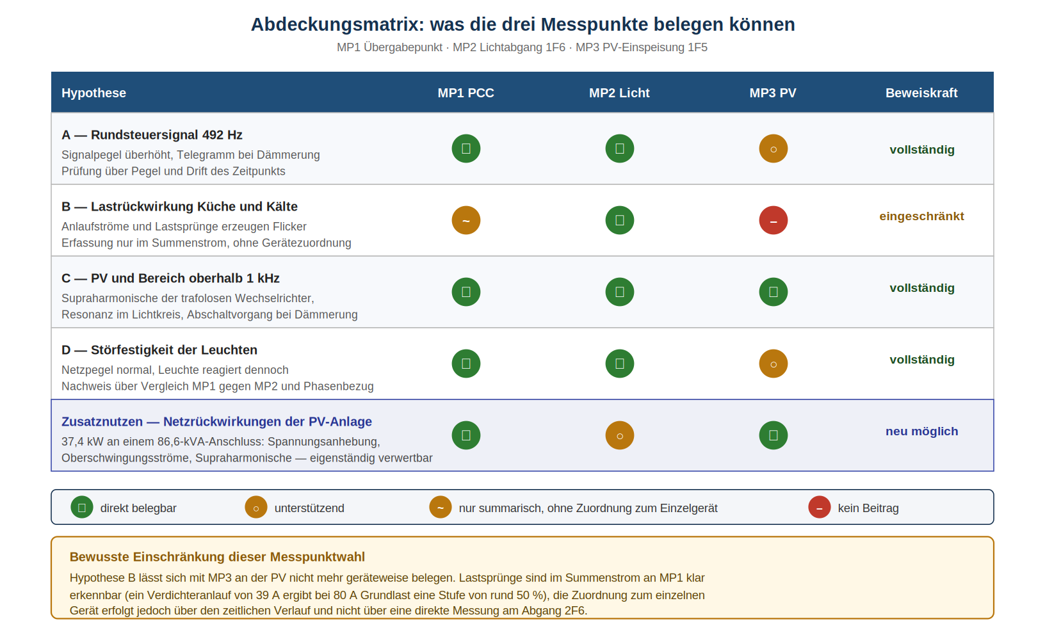
Abbildung 4: Welche Fragestellung von welchem Messpunkt beantwortet werden konnte.
Kapitel 15

15. Bilddokumentation
Die Aufnahmen entstanden beim Augenschein und bei der Installation der Messtechnik. Die Zuordnung zu den Messpunkten stützt sich auf im Bild lesbare Beschriftungen.

15.1 Ersatzschaltbild der Wirkkette
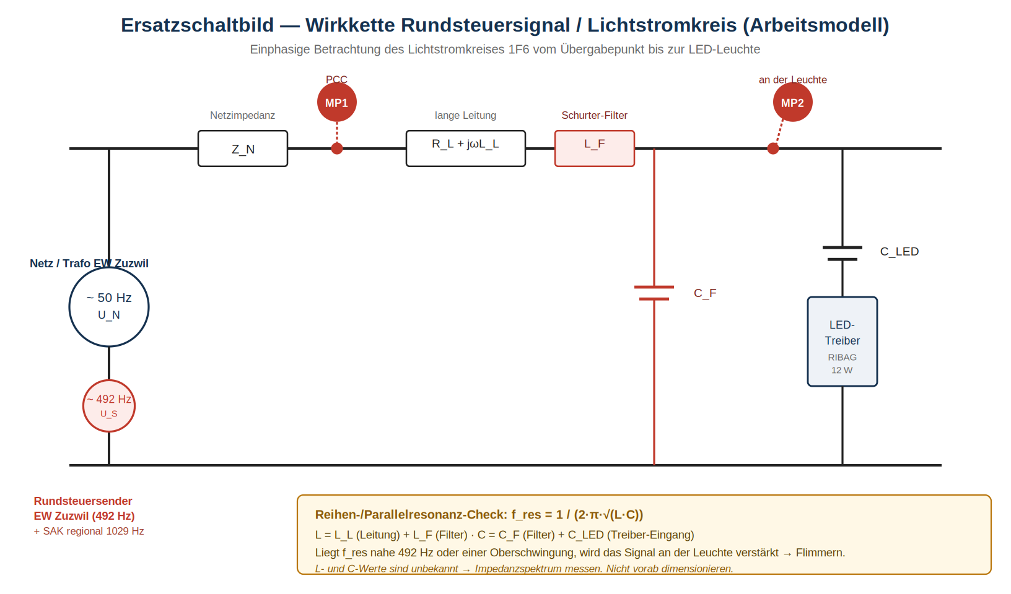
Abbildung 5: Ersatzschaltbild der Wirkkette vom Netz über die Hauptverteilung bis zur Leuchte.
Das Schaltbild zeigt, wo die einzelnen Anteile der Spannungsänderung entstehen: im vorgelagerten Netz, in der Hauptverteilung und in der Endstromkreisleitung. Die Messung zeigt, dass der überwiegende Anteil bereits an der Hauptverteilung vorhanden ist. Das ist der Grund, weshalb Massnahmen am Endstromkreis allein, etwa eine Querschnittsverstärkung nach M15, nur begrenzt wirken.

15.2 Messpunkt MP‑1, Übergabepunkt und Hauptverteilung
Bild 01 — Technikraum im Keller, Gesamtübersicht
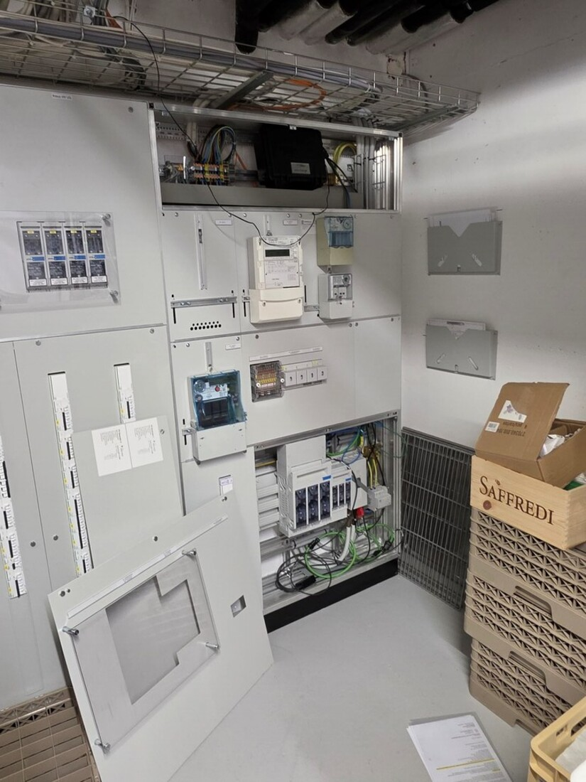
Messpunkt MP‑1 · Übergabepunkt
Inhalt Der Technikraum mit geöffneten Verteilungen. Links die Hauptverteilung, in der Mitte das Zählerfeld, oben an der Wand das Gehäuse des Messgeräts.
Bild 02 — Zählerfeld mit Messgerät, Zähler und Rundsteuerempfänger
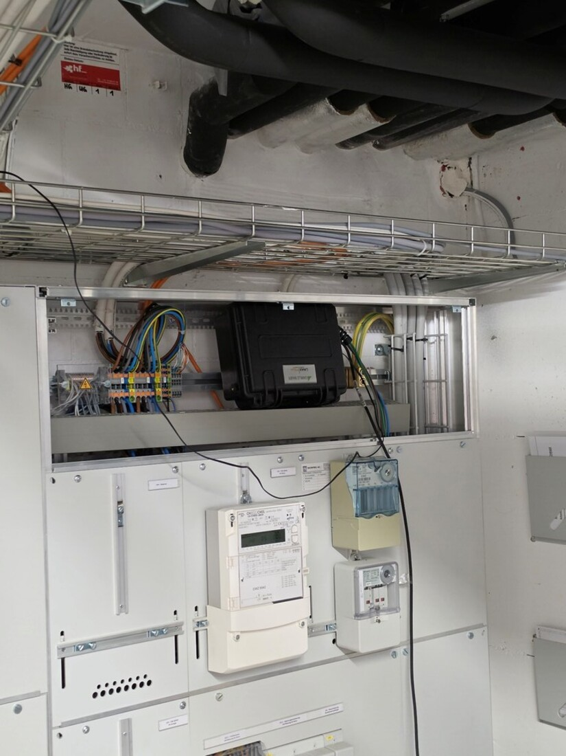
Messpunkt MP‑1 · Übergabepunkt
Inhalt Im oberen Feld das Messgerät mit Anschlussleitungen. Darunter der Zähler des Elektrizitätswerks, rechts der Rundsteuerempfänger. Belegt den Anschluss der Anlage am Rundsteuersystem.
Bild 03 — Vorsicherung 1F1 mit Spannungsabgriffen
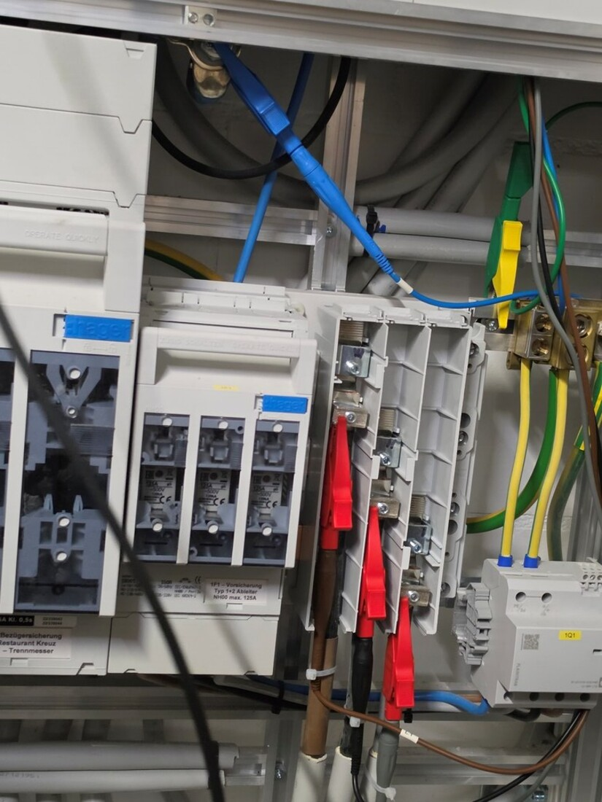
Messpunkt MP‑1 · Übergabepunkt
Inhalt NH-Sicherungslasttrennschalter mit der Beschriftung 1F1 Vorsicherung Typ 1+2 Ableiter NH00 max. 125 A. Die roten und schwarzen Klemmen sind die Spannungsabgriffe der Messung. Bestätigt die Bezügersicherung von 125 A.
Bild 04 — Hauptverteilung mit Messgerät und Stromsensoren
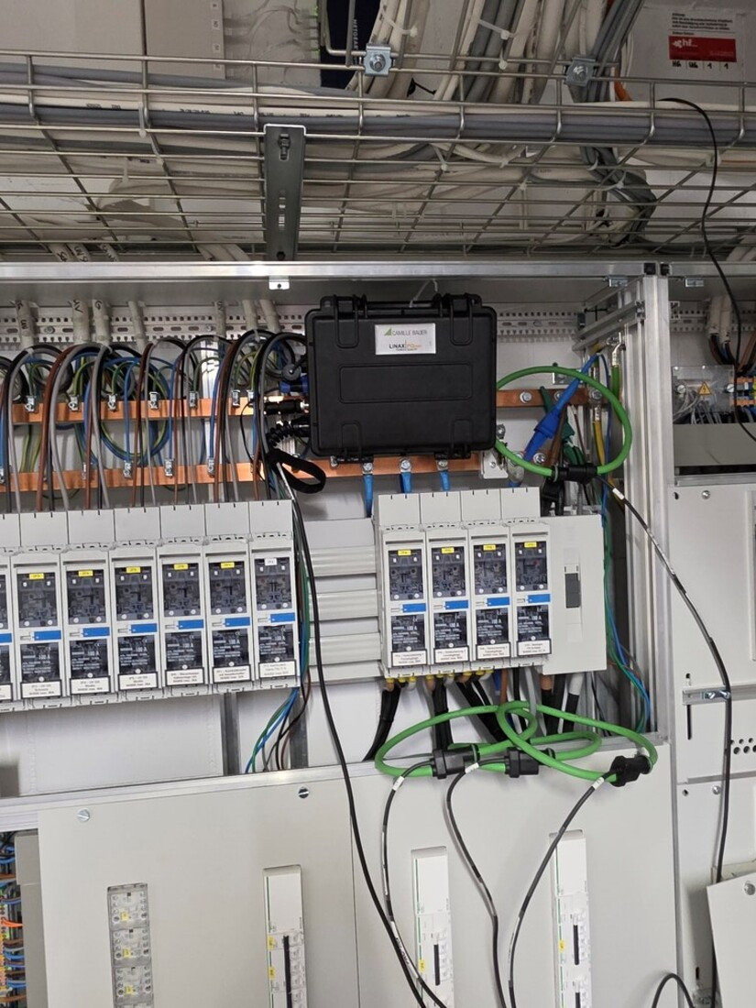
Messpunkt MP‑1 · Hauptverteilung
Inhalt Die Hauptverteilung mit dem Messgerät und den flexiblen Stromsensoren. Auf den Automaten die Abgänge 2F3 bis 2F6, 7F1, 7F2 sowie 7F4 bis 7F7. Darunter die Kältetechnik 2F6 und die Küchengeräte.

15.3 Messpunkt MP‑2, Unterverteilung Erdgeschoss
Bild 05 — Unterverteilung Erdgeschoss im Treppenhaus
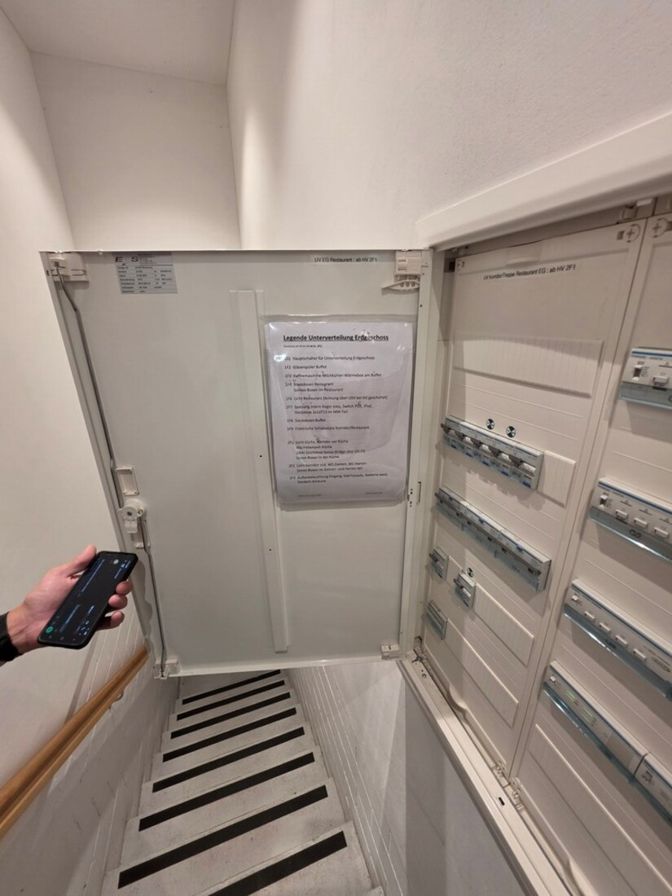
Messpunkt MP‑2 · Unterverteilung EG
Inhalt Die geöffnete Verteilung mit der eingehefteten Legende Unterverteilung Erdgeschoss. Zuordnungsbeleg für MP‑2.
Bild 06 — Unterverteilung Erdgeschoss mit installiertem Messgerät
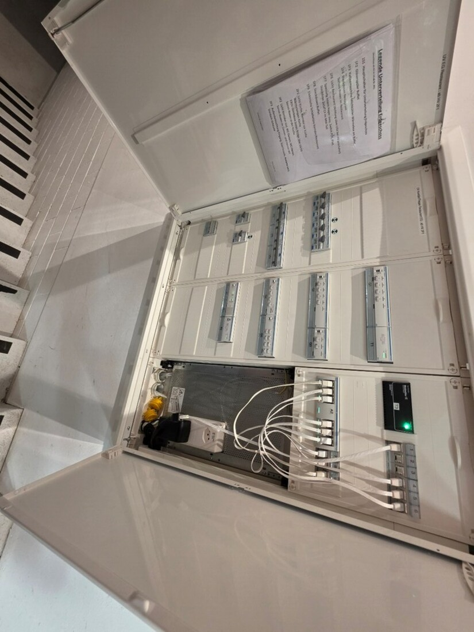
Messpunkt MP‑2 · Unterverteilung EG
Inhalt Dieselbe Verteilung mit dem Messgerät im unteren Feld und den weissen Anschlussleitungen für Spannung und Strom.
Bild 07 — Messgerät an der Wand im Erdgeschoss
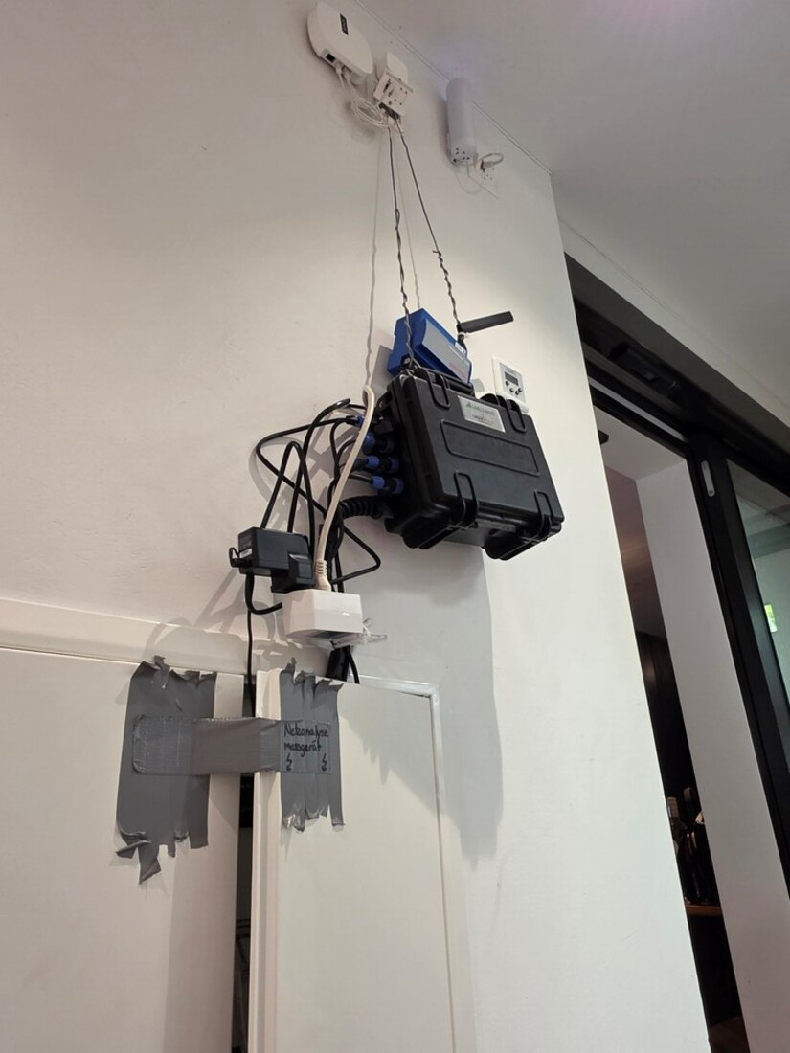
Messpunkt MP‑2 · Unterverteilung EG
Inhalt Das Messgerät an einer Wandhalterung mit Antenne für den Fernzugriff, über den die Messung täglich kontrolliert wurde.
Bild 08 — Verteilung Erdgeschoss, Automaten und Fehlerstromschutzschalter
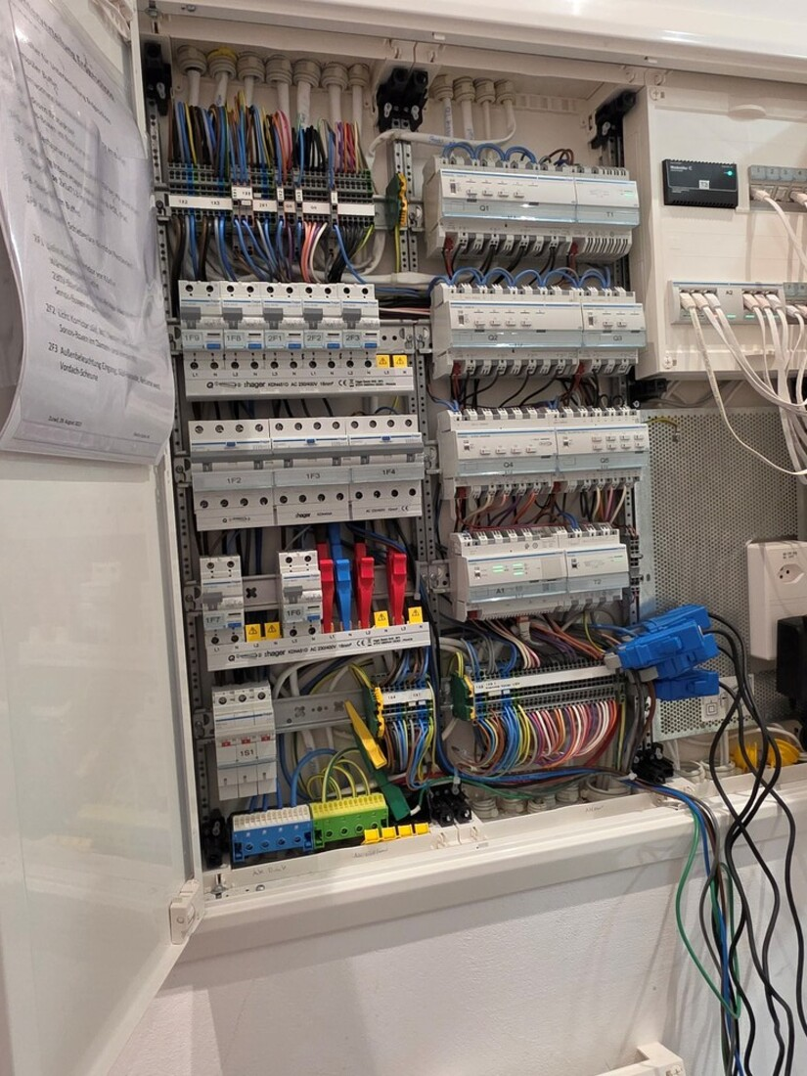
Messpunkt Anlagendokumentation
Inhalt Dicht belegte Verteilung mit Automaten, roten Fehlerstromschutzschaltern und farbiger Aderkennzeichnung. Das Gerät oben rechts ist Netzwerktechnik, kein Messgerät.

15.4 Messpunkt MP‑3, PV-Abgang
Bild 09 — Sammelschiene mit PV-Abgang und Spannungsabgriffen
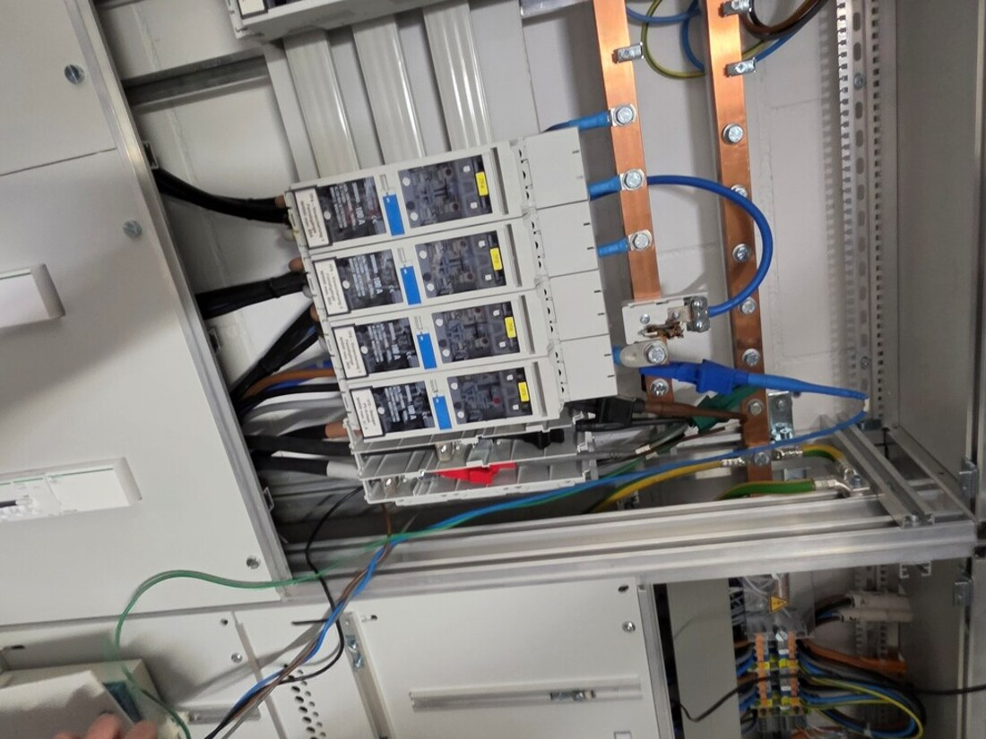
Messpunkt MP‑3 · PV-Abgang 1F5
Inhalt Die Kupfer-Sammelschiene mit vier NH-Sicherungslasttrennschaltern. Beschriftungen Vorsicherung 1 bis 3 mit je 100 A sowie 1F5 Bezüger PV-Anlage. Die blauen Klemmen sind die Spannungsabgriffe.
Bild 10 — PV-Abgang, zweite Ansicht
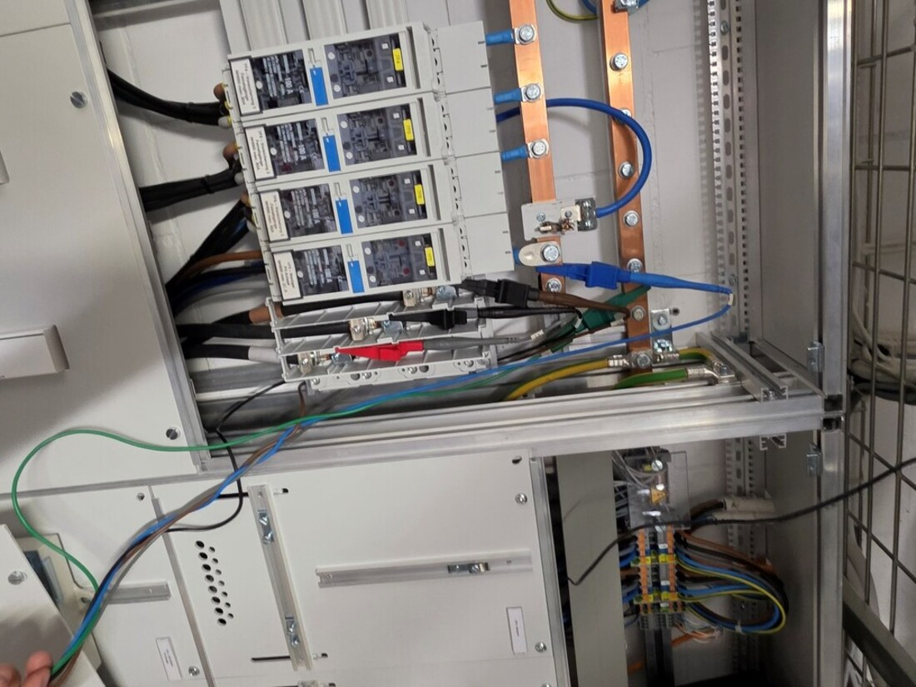
Messpunkt MP‑3 · PV-Abgang 1F5
Inhalt Gleiche Stelle aus verändertem Blickwinkel mit den abgehenden Leitungen und den Klemmstellen der Messleitungen.

15.5 Objekt und Symptom
Bild 11 — Gastraum, Pendelleuchte
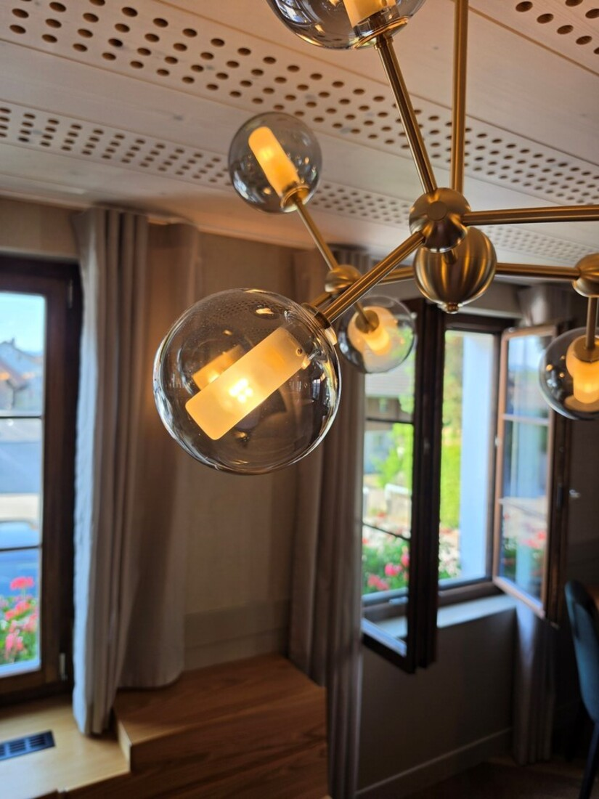
Messpunkt Objekt
Inhalt Mehrarmige Pendelleuchte mit Glaskugeln an der Deckenverkleidung des Gastraums.
Bild 12 — Deckenauslass mit Klemmstellen
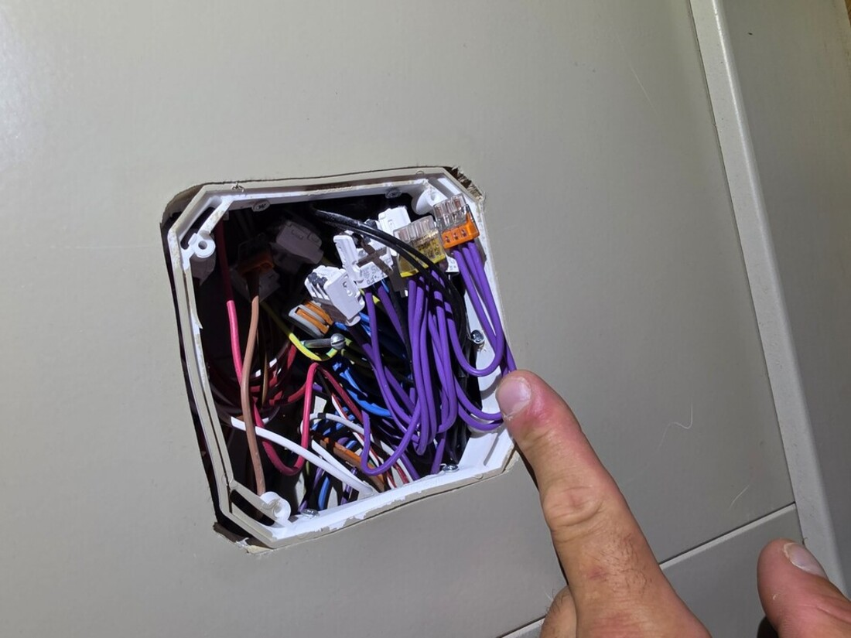
Messpunkt Objekt
Inhalt Geöffneter Deckenauslass in der Brandschutzdecke mit dichter Belegung und mehreren Verbindungsklemmen. Die Leitungslängen sind ein Faktor für die Impedanz des Lichtstromkreises.
Bild 13 — LED-Leuchte RIBAG mit Typenschild
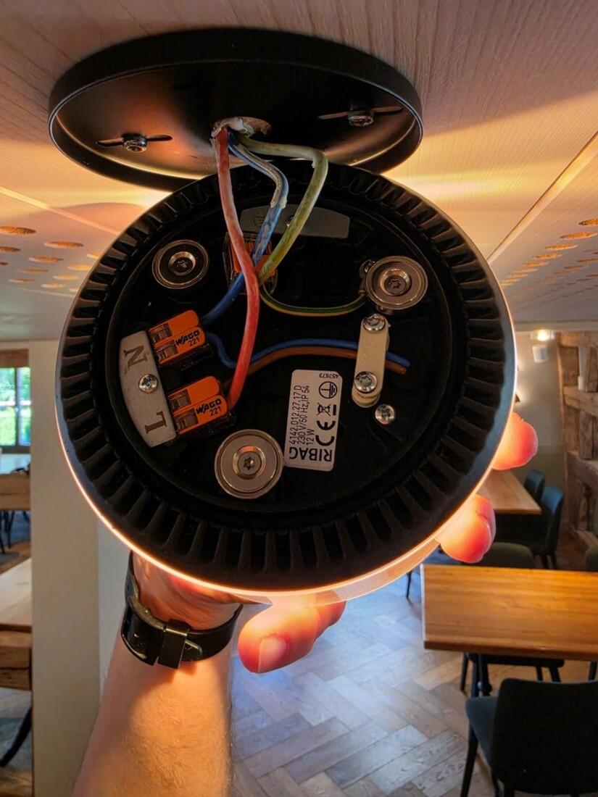
Messpunkt Objekt
Inhalt Abgenommene LED-Deckenleuchte mit lesbarem Typenschild RIBAG 4142.012.27.17 D, 230 V / 50 Hz, 12 W, IP 54. Anschluss über zwei WAGO-221-Klemmen, Treiber integriert, kein externes Vorschaltgerät. Zentrale Aufnahme für die Beurteilung der Störfestigkeit.
Anhang A

Anhang A: Übersicht der Messwerte aller Messpunkte
Grösse | MP‑1 | MP‑2 | MP‑3
Ergebnis EN 50160 | konform | nicht auswertbar | konform
Messdauer | 287,3 h | 286,5 h | 286,3 h
Fehlende Messwerte | 0,000 % | 0,000 % | 0,000 %
U1N Mittel | 234,73 V | 234,76 V | 234,76 V
U2N Mittel | 234,97 V | 72,22 V (Messfehler) | 235,01 V
U3N Mittel | 235,41 V | 235,34 V | 235,44 V
THD U1 Mittel | 1,72 % | 1,72 % | 1,72 %
THD U3 Mittel | 1,68 % | 1,68 % | 1,68 %
Plt U2N Maximum | 1,62 | 9,08 (siehe 7.5) | 1,62
Plt U3N Maximum | 1,19 | 9,08 (siehe 7.5) | 1,19
Signalspannung Maximum | 2,40 % | 2,30 % | 2,20 %
Unsymmetrie Maximum | 1,90 % | 76,98 % (Messfehler) | 1,77 %
Frequenz Mittel | 50,00 Hz | 50,00 Hz | 50,00 Hz

Was diese Tabelle zeigt
Die Übereinstimmung von MP‑1 und MP‑3 auf allen Spannungsgrössen ist bemerkenswert: Die Mittelwerte weichen um 0,03 bis 0,04 V voneinander ab, die Flickermaxima und THD-Werte sind identisch.
MP‑2 stimmt auf L1 und L3 ebenfalls überein. Nur die aus U2 abgeleiteten Grössen fallen heraus.
Drei Geräte mit verschiedenen Seriennummern und teilweise verschiedener Firmware liefern damit ein in sich geschlossenes Bild. Die Messung ist gerätetechnisch mehrfach abgesichert.

Anhang B

Anhang B: Zeitachse des Rundsteuerprogramms
Auszug aus dem Rundsteuerprogramm des Elektrizitätswerks Zuzwil, gültig ab 05.02.2026, Sommerbetrieb Montag bis Freitag. Die Kommandos für die Strassenbeleuchtung werden dämmerungsabhängig ausgelöst und fallen damit in das vom Betreiber gemeldete Zeitfenster.
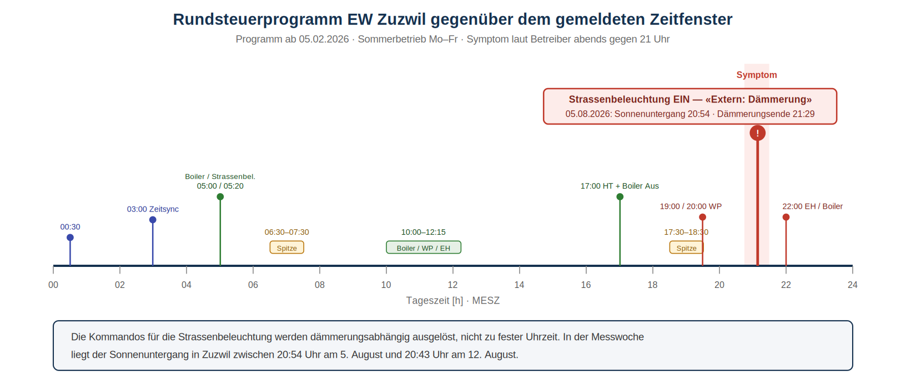
Abbildung 2: Schaltbefehle im Tagesverlauf gegenüber dem gemeldeten Zeitfenster.
Die Auswertung hat gezeigt, dass keines der fünf dokumentierten Ereignisse zeitlich mit einem Schaltbefehl zusammenfällt. Zusammen mit dem unauffälligen Signalpegel von 2,40 Prozent ist die Rundsteuer-Hypothese damit entkräftet.
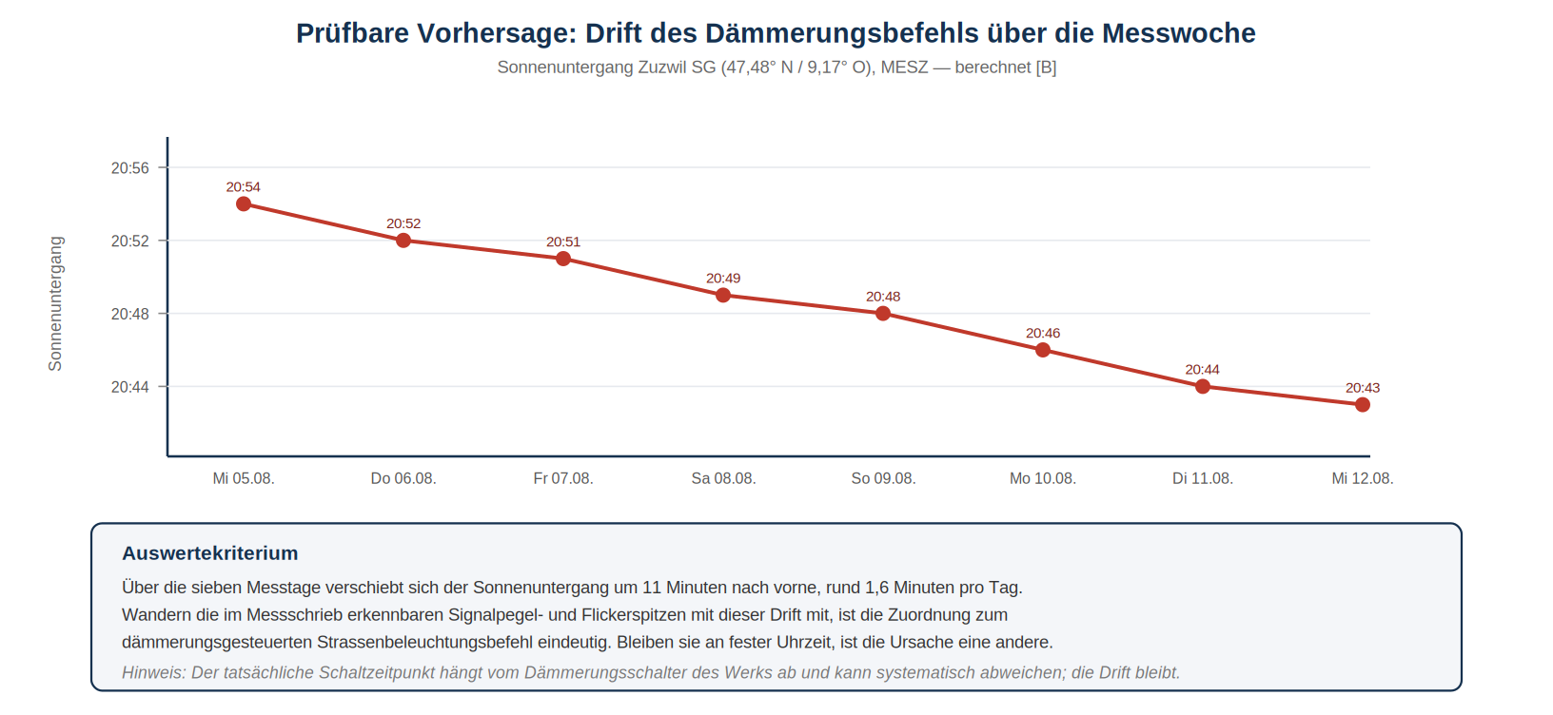
Abbildung 3: Berechnete Drift des Sonnenuntergangs über die Messwoche. Ereignisse, die dieser Drift folgen, wären dem dämmerungsgesteuerten Schaltbefehl zuzuordnen.
Anhang C

Anhang C: Interne Hinweise
Nur intern
Dieser Anhang enthält Arbeitshinweise und ist vor einer Weitergabe an den Endkunden zu entfernen.

C.1 Formale Punkte in den Geräteberichten
Punkt | MP‑1 | MP‑2 | MP‑3
Ortsangabe | Zuzwill SG | 9542 Zuzwil | Zuzwill
Korrekt | 9524 Zuzwil SG | 9524 Zuzwil SG | 9524 Zuzwil SG
Feld Energieversorger | leer | leer | leer
Feld Kommentar | leer | leer | leer
Nennstrom konfiguriert | 400 A | 32 A | 500 A
Sachgerecht | rund 125 A | rund 32 A | rund 54 A
Bewertung | 3,2-fach zu hoch | plausibel | 9,3-fach zu hoch

Der Nennstrom ist die Bezugsgrösse für den TDD. Bei den genannten Abweichungen erscheinen alle TDD-Werte an MP‑1 und MP‑3 entsprechend zu klein. Die Spannungsbewertung ist davon nicht betroffen. Für künftige Messungen sind die Werte zu korrigieren.

C.2 Empfehlung zur Weitergabe der Geräteberichte
- Der Übereinstimmungsbericht von MP‑1 kann unverändert weitergegeben werden, nach Korrektur der Ortsangabe und Eintrag des Netzbetreibers.
- Der Bericht von MP‑3 ebenso.
- Der Bericht von MP‑2 trägt den Vermerk nicht konform und darf ohne Erläuterung nicht zirkulieren. Empfohlen wird, ihn nicht beizulegen und stattdessen auf Kapitel 7 dieses Berichts zu verweisen.

C.3 Korrekturen eigener Zwischenaussagen im Projektverlauf
Frühere Aussage | Korrektur
Netzbetreiber sei die SAK, Rundsteuerfrequenz 420 Hz | Verifiziert: Elektrizitätswerk Zuzwil, 492 Hz lokal, 1029 Hz regional
Im Zeitfenster zwischen 20 und 22 Uhr liege kein Schaltbefehl | Die dämmerungsgesteuerten Kommandos für die Strassenbeleuchtung wurden zunächst übersehen
Der Rückgang der Signalspannung von 2,40 auf 2,30 Prozent sei eine Dämpfung zur Unterverteilung hin | Nicht haltbar. MP‑3 misst an derselben Sammelschiene wie MP‑1 und zeigt 2,20 Prozent. Die Spanne ist Streuung von Einzelmaxima.
PV-Leistung 2 mal 17 kVA | Nach Auswertung des Anlagenschilds: je 18’700 W AC, Summe 37,4 kW

Diese Aufstellung dient der Nachvollziehbarkeit des Arbeitsverlaufs und ist nicht Bestandteil des Kundenberichts.

C.4 Prüfvermerk
Prüfschritt | Ergebnis
Nachrechnung aller Formeln in Kapitel 10 | 18 Rechenblöcke unabhängig nachgerechnet, alle bestätigt
Abgleich der Messwerte mit den Geräteberichten | alle Werte aus den Übereinstimmungsberichten übernommen, keine Ablesewerte in Kapitel 6 bis 8
Kreuzvergleich MP‑1 gegen MP‑3 | Abweichung der Spannungsmittelwerte 0,03 bis 0,04 V
Plausibilitätsprüfung der Ereignisse | Spannungssignaturen an MP‑1 und MP‑3 stimmen für dasselbe Datum überein
Zuordnung der Bilder | auf im Bild lesbare Beschriftungen gestützt, unsichere Fälle gekennzeichnet



Ende des Berichts. Erstellt am 23.08.2026 durch Burak Ücöz, kabuu — Netzqualität & EMV Messungen.
Burak Ücöz
kabuu — Netzqualität & EMV Messungen · Im Abt 9 A · 8240 Thayngen
+41 79 512 98 07 · engineering.kabuu@gmail.com

